AutoCAD® Civil 3D® 2010
Country Kit Benelux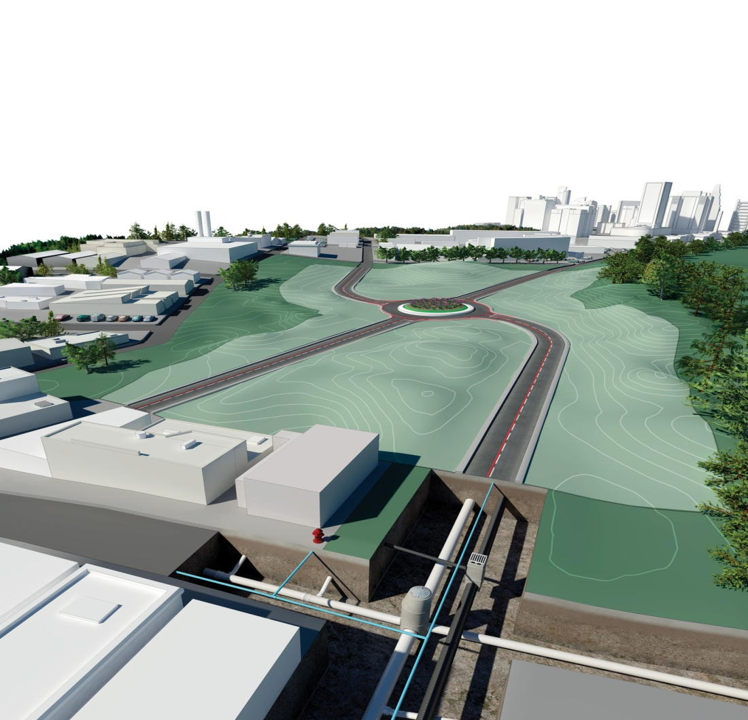
Author: Peter Ingels
Revision History | Status
17 febrruari 2009 | Draft
27 februari 2009 | Final

Country Kit Benelux

1 Overzicht 3
1.1 Introductie 3
1.2 Inhoud van de lokalisatie 3
12 Fonts and Text Styles 5
13 Lagen 6
14 Rapporten 12
15 Drawing Settings > Object Layers 14
16 Object Styles 17
16.1 Multi-purpose Styles 17
16.2 Points 24
16.3 Surfaces 28
16.4 Parcels 34
16.5 Grading 36
16.6 Alignments 37
16.7 Profiles 51
16.8 Sections 66
16.9 Pipe Networks 75
16.10 Corridors 82
17 Assemblies 85
17.1 Subassemblies and assemblies 85
17.2 Material styles 85
18 Toolpalettes 86
19 Pipe and Structure Catalogs 90
19.1. Ronde Buizen 90
19.2. Eivormige buizen 93
19.3. Kokers 94
20 Quantity Take Off 95
20.1 Overzicht van QTO 95
21 Standaarden verkantingsovergangen 97
21.1 XML bestand 97
22 Intersections – Stijlen, Namen en Assembly sets 98
23 Benelux Drafting Tools 102
24 GEF Analyser 106
25 Installatie van de lokalisatie 114

Overzicht

Introductie

Dit document is bedoeld als overzicht van de inhoud van de Benelux Countrykit voor AutoCAD Civil 3D 2010.
Sinds dit jaar staat de lokalisatie voor de installatie DVD van AutoCAD Civil 3D.
Updates van deze lokalisatie zullen ter beschikking worden gesteld via onderstaande website: www.autodesk.com/civil3d-countrykits

Inhoud van de lokalisatie
De AutoCAD Civil 3D 2010 lokalisatie voor de Benelux bevat volgende onderdelen:

3 template tekeningen, twee voor België en één voor Nederland
(C:\Documents and Settings\USER\Local Settings\Application Data\Autodesk\C3D 20109\enu\Template)
Elke template heeft zijn eigen font file en de AWV template heeft ook een eigen linetype bestand.

Een toolpalette met subassemblies voor Belgische trottoirbanden, typedetails en belijningen

Een toolpalette “BNL XSection Tools” met subassemblies die ervoor zorgen dat de dwarsdoorsneden mooi worden bemaat.

Een XML bestand met de ontwerprichtlijnen volgens de NOA en het handboek wegontwerp van CROW
(C:\Documents and Settings\All Users\Application Data\Autodesk\C3D 2010\enu\Data\Corridor Design Standards\Metric)

Uitbreiding van de toolbox met Nederlandstalige rapporten en tools
(C:\Documents and Settings\All Users\Application Data\Autodesk\C3D 2009\enu\Data\Reports\vba_BNL)

Nederlandstalige rapporten voor hoeveelheden
(C:\Documents and Settings\All Users\Application Data\Autodesk\C3D 2009\enu\Data\Reports\Support\xsl)

Een catalogus met buizen voor leidingenontwerp met onderdelen die in de Benelux gebruikt worden.

Pay item bestanden. Dit zijn bestanden waarin alle postnummers conform Standaard Bestek 250 v 2.1 zijn opgenomen. Deze pay items zijn gelinkt met de 2 Belgische templates.
(C:\Documents and Settings\All Users\Application Data\Autodesk\C3D2010\enu\Data\Pay Item Data\BNL)

Aanvullend op bovenstaande zijn ook een aantal Nederlandstalige rapporten opgenomen die gebruikt worden bij het rapporteren van de hoeveelheden per pay item.
(C:\Documents and Settings\All Users\Application Data\Autodesk\C3D2010\enu\Data\Takeoff Report Style Sheets\BNL)

AutoCAD Civil 3D bevat nieuwe functies voor het automatisch aanmaken van kruispunten (Intersections)
In de lokalisatie is een set van standaard typedwarsprofielen opgenomen voor het realiseren van een kruispunt bij 2 lokale wegen.
Bij deze assemblies hoort ook een XML bestand welke een beschrijving van de assembly set bevat.
(C:\Documents and Settings\All Users\Application Data\Autodesk\C3D2010\enu\Assemblies\Metric\BNL)

Fonts and Text Styles
Text Style | Description | Font | Plotted Size
AWV.shx | Font file voor de Belgische template _AutoCAD Civil 3D 2010 BE_AWV.dwt
GRB.shx | Font file voor de Belgische template _AutoCAD Civil 3D 2010 BE_Algmeen.dwt
RTW.shx | Font file voor de Nederlandse template _AutoCAD Civil 3D 2010 NL.dwt

Lagen
Hierbij, per template een overzicht van de gebruikte layers. Enkel de layers die specifiek voor AutoCAD Civil 3D zijn aangemaakt worden hier opgelijst.

_AutoCAD Civil 3D 2010 BE_Algemeen.dwt
Deze template volgt de layerstructuur conform de Aquafin tekenrichtlijnen. Ook is de GRb layerstructuur toegevoegd voor de weergave van de bestaande toestand.

Layer Name | Description | Color | Linetype | Style(s) using this layer (this column is not optional here (see section 6))
GR-INN |  | 7 | A1
GR-JUGR |  | 7 | A1
GR-NOT1 |  | 7 | A1
GR-NOT2 |  | 7 | A1
GR-NUMM |  | 7 | A1
OT-AFSL |  | 7 | A1
OT-GEBO1 |  | 7 | A1
OT-GEBO2 |  | 7 | A1
OT-GRAR |  | 7 | A1
OT-GRWE |  | 7 | A1
OT-KAPA |  | 7 | A1
OT-KUWE |  | 7 | A1
OT-LOAN |  | 7 | A1
OT-LOAQ |  | 7 | A1
OT-PELO |  | 7 | A1
OT-PRAN |  | 7 | A1
OT-PRAQ |  | 7 | A1
OT-PROF |  | 7 | A1
OT-RIAN |  | 7 | A1
OT-RIAQ |  | 7 | A1
OT-TELO |  | 7 | A1
OT-TRAN |  | 7 | A1
OT-TRAQ |  | 7 | A1
OT-UITV |  | 2 | A1
OT-WALO1 |  | 7 | A1
OT-WALO2 |  | 7 | A1
OT-WEG1 |  | 7 | A1
OT-WEG2 |  | 7 | A1
BT-LON |  | 7 | A1
GROND_GEEL |  | 51 | CONTINUOUS
GROND_GROEN |  | 110 | CONTINUOUS
GROND_BLAUW |  | 150 | CONTINUOUS
GROND_ROOD |  | 20 | CONTINUOUS
GROND_ORANGE |  | 30 | CONTINUOUS
C3D.BT-terrein |  | 83 | CONTINUOUS
C3D.BT-grens |  | 3 | CONTINUOUS
C3D.BT-holij-major |  | 7 | CONTINUOUS
C3D.BT-holij-minor |  | 7 | CONTINUOUS
C3D.BT-holijlabel |  | 7 | CONTINUOUS
C3D.BT-terreinlabel |  | 83 | CONTINUOUS
BT-LP |  | 7 | CONTINUOUS
C3D.BT-hopunt |  | 83 | CONTINUOUS
BT-DP |  | 7 | CONTINUOUS
OT-WALO3 |  | 3 | CONTINUOUS
OT-WALO4 |  | 3 | CONTINUOUS
OT-WALO5 |  | 11 | CONTINUOUS
OT-WALO6 |  | 1 | CONTINUOUS
OT-WALO7 |  | 3 | CONTINUOUS
OT-WALO8 |  | 3 | CONTINUOUS
LP_Kadert35 |  | 3 | CONTINUOUS
LP_Lijn25 |  | 7 | CONTINUOUS
LP_TAW |  | 5 | CONTINUOUS
LP_Lijn15 |  | 9 | CONTINUOUS
LP_work |  | 7 | CONTINUOUS
C3D.Projectie |  | 7 | CONTINUOUS
OT_kruispunt |  | 7 | CONTINUOUS

_AutoCAD Civil 3D 2010 BE_AWV.dwt

Layer Name | Description | Color | Linetype | Style(s) using this layer (this column is not optional here (see section 6))
OT_alignment |  | 7 | Continuous
OT_alignment_tekst |  | 7 | Continuous
OT_alignment_tabel |  | 7 | Continuous
OT_typedwarsprofiel |  | 7 | Continuous
OT_resultaat |  | 7 | Continuous
OT_resultaat_dwarsprofiel |  | 7 | Continuous
OT_feature line |  | 7 | Continuous
OT_algemeen_tekst |  | 7 | Continuous
OT_talud |  | 7 | Continuous
OT_terrein_grid |  | 7 | Continuous
OT_terrein_grid_tekst |  | 7 | Continuous
OT_perceel |  | 7 | Continuous
OT_perceel_segment |  | 7 | Continuous
OT_perceel_tabel |  | 7 | Continuous
OT_punten_tabel |  | 7 | Continuous
OT_lengteprofiel |  | 7 | Continuous
OT_lengteprofiel_tekst |  | 7 | Continuous
OT_lengteprofiel_uitzicht |  | 7 | Continuous
OT_dwarsprofiel_aanduiding |  | 7 | Continuous
OT_dwarsprofiel |  | 7 | Continuous
OT_dwarsprofiel_uitzicht |  | 7 | Continuous
OT_dwarsprofiel_tekst |  | 7 | Continuous
OT_terrein |  | 7 | Continuous
OT_terrein_tekst |  | 7 | Continuous
OT_puntengroep |  | 7 | Continuous
OT_dwarsprofiel_uitzicht_tekst |  | 7 | Continuous
OT_lengteprofiel_ophaallijnen ontwerp |  | 7 | Continuous
BT_bestaande_toestand_grijs |  | 253 | Continuous
IN_puntengroep |  | 2 | Continuous
IN_vast_punt |  | 52 | Continuous
IN_referentiepunt |  | 132 | Continuous
IN_innemingspunt |  | 12 | Continuous
IN_hatch |  | 7 | Continuous
IN_bemating |  | 7 | Continuous
IN_kadastergegevens |  | 12 | Continuous
IN_kadastergegevens_tabel |  | 7 | Continuous
IN_legende |  | 7 | Continuous
IN_grenspaal |  | 12 | innemingslijn
IN_innemingslijn |  | 7 | Continuous
IN_innemingsnummer |  | 7 | Continuous
IN_eigendomsgrens |  | 7 | Continuous
IN_punten_tabel |  | 7 | Continuous
PA_orthofoto |  | 7 | Continuous
PA_topokaart |  | 251 | Continuous
PA_kadasterkaart |  | 251 | Continuous
PA_skeletbestand |  | 7 | Continuous
PA_noordpijl |  | 7 | Continuous
PA_kader |  | 7 | Continuous
PA_titelhoek |  | 7 | Continuous
PA_viewport_zichtbaar |  | 7 | Continuous
PA_situatieplan |  | 7 | Continuous
IN_grenspunt |  | 12 | Continuous
IN_punten_tabel_hatch |  | 7 | Continuous
IN_punten_tabel_tekst |  | 12 | Continuous
PA_viewport_onzichtbaar |  | 7 | Continuous
PA_situatieplan_aanduiding plan 1 |  | 7 | Continuous
PA_situatieplan_kader en naam plannen |  | 7 | Continuous
PA_fotonummer en richting |  | 7 | Continuous
OT_alignment_tekst_overzicht assenplan |  | 7 | Continuous
PA_overzicht assenplan |  | 251 | Continuous
OT_alignment_geleidelijnen |  | 7 | Continuous
OT_lengteprofiel_ophaallijnen bestaande toestand |  | 7 | Continuous
C3D.Projectie |  | 7 | Continuous
OT_kruispunt |  | 7 | Continuous
OT_Markering_250_1000_20 |  | 7 | Markering250_1000
OT_Markering_250_1000_15 |  | 7 | Markering250_1000
OT_Markering_250_1000_30 |  | 7 | Markering250_1000
OT_Markering_100_100_20 |  | 7 | Markering100-100
OT_Markering_50_50_50 |  | 7 | Markering50-50

_AutoCAD Civil 3D 2010 NL.dwt

Layer Name | Description | Color | Linetype | Style(s) using this layer (this column is not optional here (see section 6))
og-bs-dtmdriehoekjes |  | 253 | CONTINUOUS
to-xx-t25_1000 |  | 7 | CONTINUOUS
as-nw-hoofdrb |  | 10 | CONTINUOUS
as-nw-kilometr |  | 1 | CONTINUOUS
lp-nw-t25 |  | 7 | CONTINUOUS
kd-nw-kadastralegrens |  | 170 | CONTINUOUS
dp-xx-dwarsprofiel |  | 2 | CONTINUOUS
pr-nw-srfmajorhlijn |  | 3 | CONTINUOUS
pr-nw-aligrichting |  | 1 | CONTINUOUS
pr-nw-aligrechtstandextensie |  | 4 | CONTINUOUS
pr-nw-aligcirkelboogextensie |  | 221 | CONTINUOUS
pr-nw-aligdwangpunt |  | 1 | CONTINUOUS
pr-nw-aligmetreferentie |  | 1 | CONTINUOUS
pr-nw-prfdwangpunt |  | 1 | CONTINUOUS
pr-nw-t35_1000 |  | 7 | CONTINUOUS
pr-nw-prfrichting |  | 1 | CONTINUOUS
og-bs-dtm |  | 253 | CONTINUOUS
og-nw-contour_z |  | 253 | CONTINUOUS
as-nw-t35_1000 |  | 7 | CONTINUOUS
lp-bs-maaiveld |  | 93 | CONTINUOUS
lp-nw-aslijn |  | 10 | CONTINUOUS
lp-nw-t25_1000 |  | 7 | CONTINUOUS
lp-nw-minorgrid |  | 8 | CONTINUOUS
lp-nw-majorgrid |  | 8 | CONTINUOUS
lp-nw-t70_1000 |  | 7 | CONTINUOUS
lp-nw-matenbalk |  | 7 | CONTINUOUS
lp-nw-t50_1000 |  | 7 | CONTINUOUS
dp-bs-maaiveld |  | 93 | CONTINUOUS
dp-bs-t35_1000 |  | 7 | CONTINUOUS
og-nw-t25_1000 |  | 7 | CONTINUOUS
og-bs-gbkn |  | 253 | CONTINUOUS
og-nw-gbkn |  | 253 | CONTINUOUS
dp-nw-maaiveld |  | 90 | CONTINUOUS
dp-nw-t18_1000 |  | 7 | CONTINUOUS
dp-nw-t25_1000 |  | 7 | CONTINUOUS
dp-nw-t50_1000 |  | 7 | CONTINUOUS
dp-nw-matenbalk |  | 7 | CONTINUOUS
kd-nw-t18_1000 |  | 7 | CONTINUOUS
dp-nw-verharding |  | 7 | CONTINUOUS
dp-nw-majorgrid |  | 8 | CONTINUOUS
dp-nw-minorgrid |  | 8 | CONTINUOUS
pr-nw-algpunten |  | 7 | CONTINUOUS
pr-nw-alglengteprofiel |  | 7 | CONTINUOUS
lp-nw-schema |  | 3 | CONTINUOUS
lp-nw-t35_1000 |  | 2 | CONTINUOUS
lp-bs-matenbalk |  | 6 | CONTINUOUS
lp-bs-t70_1000 |  | 4 | CONTINUOUS
lp-bs-t50_1000 |  | 2 | CONTINUOUS
lp-bs-t25 |  | 1 | CONTINUOUS
as-nw-rechtstand |  | 1 | CENTER
as-nw-cirkelboog |  | 1 | CENTER
as-nw-klotoide |  | 1 | CENTER
as-nw-verbdweg |  | 1 | aslijn
C3D.Projectie |  | 7 | CONTINUOUS
OT_kruispunt |  | 7 | CONTINUOUS

Rapporten
Hieronder wordt een overzicht gegeven van de rapporten die zijn toegevoegd aan de lokalisatie voor de Benelux

Report Name | Description | Example
Horizontale as  > Rapport in Excell | Via deze weg kunnen de gecombineerde gegevens van een horizontale as en een lengteprofiel gerapporteerd worden in Excel. | 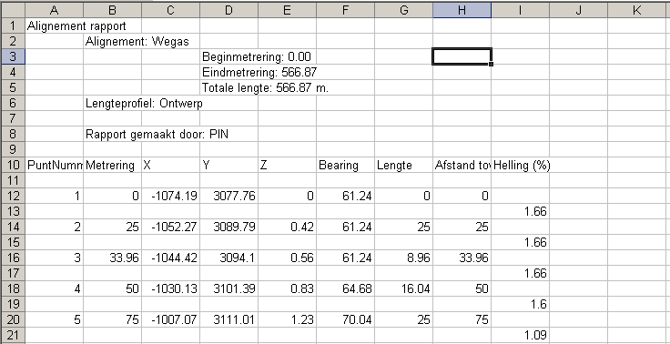
Punten  > Puntenlijst – BNL | Lijst van Civil 3D punten, met Nederlandstalige hoofding | 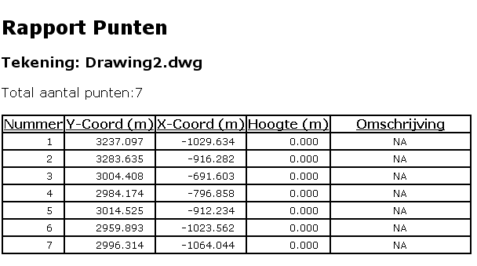
Leidingennetwerken  > Rapport Buizen BNL | Rapport waarin de gegevens van de buizen van een leidingennetwerk worden opgelijst, dit met Nederlandstalige hoofding
Leidingennetwerken  > Rapport Putten BNL | Rapport waarin de gegevens van de putten van een leidingennetwerk worden opgelijst, dit met Nederlandstalige hoofding | 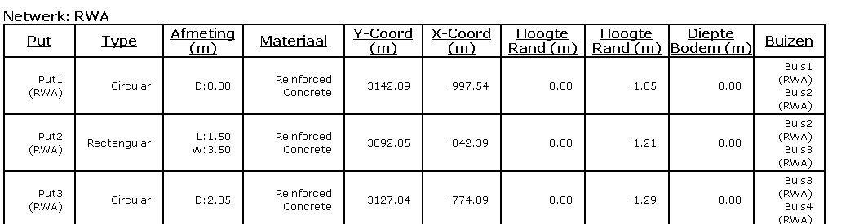
Leidingennetwerken  > Rapport Buizen en Putten BNL | Rapport waarin de gegevens van de buizen en de putten van een leidingennetwerk worden opgelijst, dit met Nederlandstalige hoofding
Leidingennetwerken  > Exporteer network naar Excell | Tool waarbij het mogelijk is om alle gegevens van de buizen van een leidingennetwerk te exporteren naar Excel. Als optie kan een buislengte opgenomen worden, zodat er inzicht verkregen wordt in het aantal te plaatsen buizen. | 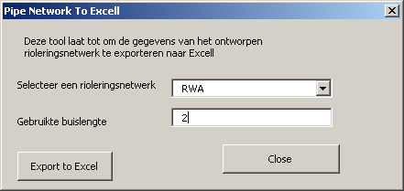
Terreinmodellen  > Volume Rapport - BNL | met Nederlandstalige hoofding | 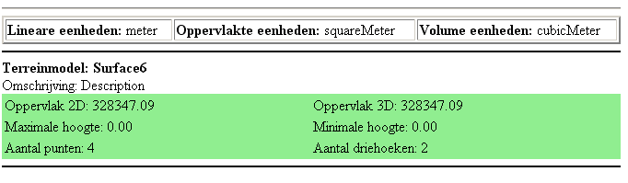
Planproductie  > Coördinatenkader plaatsen | Met deze tool kan je in een layout rond de plotkader een coördinatenkader plaatsen. | 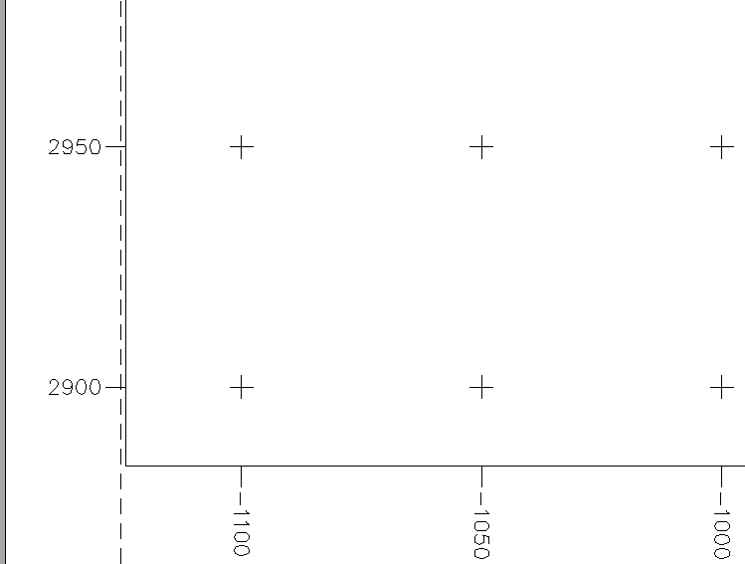
Wegmarkeringen  > Export Markeringen | Deze tool laat toe om alle Corridor Feature lines met een bepaalde code te exporteren naar een bepaalde lag in de tekening. Als optie kan je een lijndikte meegegeven. Dit is ideaal te gebruiken voor het maken van markeringsplannen op basis van een corridor model | 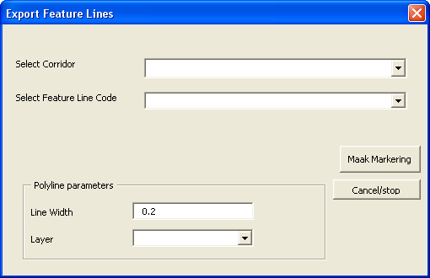
GeoTechniek> Gef Analyser | De GEF Analyser laat toe om geotechnische data van de ondergrond inzichtelijk te krijgen in AutoCAD Civil 3D.  Later in dit document wordt een volledig hoofdstuk geweid aan de beschrijving van de werkwijze van de GEF Analyser

Drawing Settings > Object Layers
_AutoCAD Civil 3D 2010 BE_Algemeen.dwt

In deze template worden alle objecten standaard op laag 0 geplaatst.

_AutoCAD Civil 3D 2010 BE_AWV.dwt

Object | Default Layer
Alignment | OT_alignment
Alignment-Labeling | OT_alignment_tekst
Alignment Table | OT_alignment_tabel
Assembly | OT_typedwarsprofiel
Corridor | OT_resultaat
Corridor Section | OT_resultaat_dwarsprofiel
Feature Line | OT_feature line
General Note Label | OT_algemeen_tekst
General Segment Label | OT_algemeen_tekst
Grading | OT_talud
Grading-Labeling | 0
Grid Surface | OT_terrein_grid
Grid Surface-Labeling | OT_terrein_grid_tekst
Interference | 0
Mass Haul Line | 0
Mass Haul View | 0
Match Line | 0
Match Line-Labeling | 0
Material Section | 0
Material Table | 0
Parcel | OT_perceel
Parcel-Labeling | OT_perceel_tekst
Parcel Segment | OT_perceel_segment
Parcel Segment-Labeling | 0
Parcel Table | OT_perceel_tabel
Pipe | 0
Pipe-Labeling | 0
Pipe and Structure Table | 0
Pipe Network Section | 0
Pipe or Structure Profile | 0
Point Table | OT_Punten_tabel
Profile | OT_lengteprofiel
Profile-Labeling | 0
Profile View | OT_lengteprofiel_uitzict
Profile View-Labeling | OT_lengteprofiel_tekst
Sample Line | OT_lengteprofiel_aanduiding
Sample Line-Labeling | OT_lengteprofiel_aanduiding
Section | OT_dwarsprofiel
Section-Labeling | OT_dwarsprofiel_tekst
Section View | OT_dwarsprofiel_uitzicht
Section View-Labeling | OT_dwarsprofiel_uitzicht_tekst
Section View Quantity Takeoff Table | 0
Sheet | 0
Structure | 0
Structure-Labeling | 0
Subassembly | OT_typedwarsprofiel
Surface Legend Table | OT_terrein_tekst
Survey Figure | 0
Survey Network | 0
Tin Surface | OT_Terrein
Tin Surface-Labeling | OT_terrein_tekst
View Frame | 0
View Frame-Labeling | 0

_AutoCAD Civil 3D 2010 NL.dwt

Object | Default Layer
Alignment | as-nw-hoofdrb
Alignment-Labeling | og-nw-t25_1000
Alignment Table | pr-xx-tabel
Assembly | dp-nw-verharding
Corridor | gw-nw-aanvullen
Corridor Section | gw-nw-aanvullen
Feature Line | gw-nw-grondwerklijn
General Note Label | 0
General Segment Label | 0
Grading | gw-nw-grondwerklijn
Grading-Labeling | 0
Grid Surface | og-bs-dtm
Grid Surface-Labeling | 0
Interference | 0
Mass Haul Line | 0
Mass Haul View | 0
Match Line | 0
Match Line-Labeling | 0
Material Section | 0
Material Table | 0
Parcel | kd-nw-kadastralegrens
Parcel-Labeling | 0
Parcel Segment | kd-nw-kadastralegrens
Parcel Segment-Labeling | 0
Parcel Table | pr-nw-algpercelen
Pipe | 0
Pipe-Labeling | 0
Pipe and Structure Table | 0
Pipe Network Section | 0
Pipe or Structure Profile | 0
Point Table | pr-nw-algpunten
Profile | lp-nw-aslijn
Profile-Labeling | lp-nw-t25_1000
Profile View | pr-nw-alglengteprofiel
Profile View-Labeling | lp-nw-t25_1000
Sample Line | dp-bs-maaiveld
Sample Line-Labeling | dp-nw-t25_1000
Section | dp-nw-maaiveld
Section-Labeling | dp-nw-t25_1000
Section View | pr-nw-algdoorsnede
Section View-Labeling | dp-nw-t25_1000
Section View Quantity Takeoff Table | dp-nw-t25_1000
Sheet | to-nw-kader
Structure | 0
Structure-Labeling | 0
Subassembly | dp-nw-verharding
Surface Legend Table | pr-nw-algtriangulatie
Survey Figure | 0
Survey Network | 0
Tin Surface | og-bs-dtm
Tin Surface-Labeling | og-nw-t25_1000
View Frame | 0
View Frame-Labeling | 0

Object Styles
Hieronder wordt, terug per template een overzicht gegeven van alle stijlen die in de template zijn opgenomen.

Multi-purpose Styles

_AutoCAD Civil 3D 2010 BE_Algemeen.dwt
Onderstaande Feature Line stijlen worden gebruikt in de code set styles voor de weergave van onderdelen uit het corridor model.
Feature Line Styles | Description | Screen grab / DWF / DWG | Default
_Niks | Deze stijl geeft de Feature lijn niet weer
Bovenkant Waterloop | Deze lijnstijl wordt gebruikt voor het weergeven van de bovenkant van een waterloop
Duiker | Deze lijnstijl wordt gebruikt voor het weergeven van een duiker
Onderkant Waterloop | Deze lijnstijl wordt gebruikt voor het weergeven van de onderkant van een waterloop
Rand verh. waterl. hard-hard | Deze lijnstijl wordt gebruikt voor het weergeven van de rand van de verharding van een waterloop. Het gebied naast de bedoelde verharding is ook opgebouwd uit hard materiaal
Rand verh. waterl. hard-zacht | Deze lijnstijl wordt gebruikt voor het weergeven van de rand van de verharding van een waterloop. Het gebied naast de bedoelde verharding is opgebouwd uit zacht mteriaal.
Rand verharding Weg hard-hard | Deze lijnstijl wordt gebruikt voor het weergeven van de rand van de verharding van een weg. Het gebied naast de bedoelde verharding is ook opgebouwd uit hard materiaal
Rand verhharding weg hard-zacht | Deze lijnstijl wordt gebruikt voor het weergeven van de rand van de verharding van een weg. Het gebied naast de bedoelde verharding is opgebouwd uit zacht materiaal
Schampkant | Deze lijnstijl wordt gebruikt voor het weergeven van een schampkant
Talud | Deze lijnstijl wordt gebruikt voor het weergeven van een talud
Trotoirband | Deze lijnstijl wordt gebruikt voor het weergeven van een trottoirband

Code Set Styles | Description | Screen grab / DWF / DWG | Default
BNL_XSections Tools | Deze code set stijl wordt gebruikt in combinatie met de XSection tools in deze lokalisatie. De details hiervan zijn verder in it document terug te vinden.
Onzichtbaar | Deze code set stijl maakt de assembly/corridor onzichtbaar, zowel in het grondplan als in dwarsprofiel aanzicht
Plotstijl | Deze code set stijl geeft enkel de langslijnen (Markers en Feature Lines) weer, en niet de links en shapes.
WegOntwerp | Deze stijl geeft een volledige weergave van de assembly/corridor. Zowel de markers, links als shapes worden getoond

Marker Styles | Description | Screen grab / DWF / DWG | Default
_niks | Deze stijl geeft de Feature lijn niet weer
Projectie | Deze stijl wordt gebruikt voor de projectie van punten in het lengteprofiel en dwarsprofiel.

Link Styles | Description | Screen grab / DWF / DWG | Default
_Niks

Shape Styles | Description | Screen grab / DWF / DWG | Default
_Niks
Asfalt
Fundering

Slope Pattern Style | Description | Screen grab / DWF / DWG | Default
Bestaand Talud | Weergave van een bestaand talud
Nieuw talud | Weergave van een nieuw talud

Multipurpose Label Styles | Description | Screen grab / DWF / DWG | Default
Note
-
Line
Lengte | Dit label geeft de lengte van de lijn weer in meter
Curve
Lengte | Dit label geeft de lengte van de boog weer in meter
Lengte en straal | Dit label geeft de lengte en de straal van de boog weer in meter
Marker
Centraal Bematen | Label gebruikt bij de XSection tools
Code | Dit label geeft de code van het punt weer
Links bematen | Label gebruikt bij de XSection tools
Links bematen met extra breedte | Label gebruikt bij de XSection tools
Rechts bematen | Label gebruikt bij de XSection tools
Rechts bematen met extra breedte | Label gebruikt bij de XSection tools
Link
Code | Dit label geeft de code van de lijn weer
Shape
Code | Dit label geeft de code van het vlak weer

_AutoCAD Civil 3D 2010 BE_AWV.dwt
De Feature Lijn stijlen hieronder weergegeven zijn bedoeld voor het uittekenen van wegmarkeringen. In combinatie met de tool voor het exporteren van wegmarkeringen, kan snel een markeringsplan gemaakt worden.
Feature Line Styles | Description | Screen grab / DWF / DWG | Default
Doorlopende Rijstrookscheiding Autosnelweg | Feature lijn stijl tbv de wegmarkeringen, te gebruiken bij Corridor modellen
Doorlopende Rijstrookscheiding Gewone weg | Feature lijn stijl tbv de wegmarkeringen, te gebruiken bij Corridor modelllen | idem
Invoegstrook Deel I Autosnelweg | Feature lijn stijl tbv de wegmarkeringen, te gebruiken bij Corridor modelllen | Idem
Invoegstrook Deel II Autosnelweg | Feature lijn stijl tbv de wegmarkeringen, te gebruiken bij Corridor modelllen | Idem
Invoegstrook Deel I Gewone weg | Feature lijn stijl tbv de wegmarkeringen, te gebruiken bij Corridor modelllen | Idem
Invoegstrook Deel II Gewone weg | Feature lijn stijl tbv de wegmarkeringen, te gebruiken bij Corridor modelllen | Idem
Markering Fietspad | Feature lijn stijl tbv de wegmarkeringen, te gebruiken bij Corridor modelllen | Idem
Onderbroken Rijstrookscheiding Autosnelweg | Feature lijn stijl tbv de wegmarkeringen, te gebruiken bij Corridor modelllen | Idem
Onderbroken Rijstrookscheiding Gewone weg | Feature lijn stijl tbv de wegmarkeringen, te gebruiken bij Corridor modelllen | Idem
Rand Autosnelweg | Feature lijn stijl tbv de wegmarkeringen, te gebruiken bij Corridor modelllen | Idem
Rand Gewone weg | Feature lijn stijl tbv de wegmarkeringen, te gebruiken bij Corridor modelllen | idem
Uitvoegstrook Autosnelweg | Feature lijn stijl tbv de wegmarkeringen, te gebruiken bij Corridor modelllen idem | idem
Uitvoegstrook Gewone weg | Feature lijn stijl tbv de wegmarkeringen, te gebruiken bij Corridor modelllen | idem

Code Set Styles | Description | Screen grab / DWF / DWG | Default
AWV – Ontwerpfase | Code set stijl te gebruiken voor typedwarsprofielen
AWV – Ontwerpfase met maatvoering | Code set stijl te gebruiken voor typedwarsprofielen. Het verschil met bovenstaande stijl is dat hier automatisch maatvoering wordt toegevoegd aan de bovenste link codes
AWV – Planproductie | Code set stijl te gebruiken voor het uittekenen van dwarsprofielen. (Section Views)

Marker Styles | Description | Screen grab / DWF / DWG | Default
_Geen Weergave | Deze stijl geeft het punt niet weer
Projectie | Puntstijl voor de weergave van geprojecteerde punten in het lengteprofiel en dwarsprofiel

Link Styles | Description | Screen grab / DWF / DWG | Default
_Geen weergave | Deze stijl geeft de link/lijn niet weer
Link weergeven | Deze stijl geeft de link/lijn wel weer

Shape Styles | Description | Screen grab / DWF / DWG | Default
_Geen weergave | Deze stijl geeft het vlak niet weer
Asfaltverharding Onderlaag
Asfaltverharding Toplaag
Betonverharding
Fundering Cementgebonden steenslag
Onderfundering Cementgebonden steenslag
Fundering in mager(schraal) Beton
Verharding met klinkers
Zandbed

Multipurpose Label Styles | Description | Screen grab / DWF / DWG | Default
Note
Line
Helling
Helling met maatvoering
Curve
Marker
Weergave Code | Dit label geeft de code van het punt weer
Link
Maatvoering Ontwerpfase | Dit label plaatst een ophaallijn bij het begin en eind van de link,, een horizontale maatlijn en de breedtemaat van de link.
Weergave Code | Dit label geeft de code van de link weer
Shape
Weergave Code | Dit label geeft de code van het vlak weer

_AutoCAD Civil 3D 2010 NL.dwt
Deze template bevat geen specifieke multipurpose stijlen.

Points
_AutoCAD Civil 3D 2010 BE_Algemeen.dwt

User Defined Attribute Classifications | Description | Screen grab / DWF / DWG | Default
Geen
In deze template zijn alle GRB puntweergaves onder de vorm van puntstijlen aanwezig. Voor de juiste betekenis van een puntstijl kan u best de GRB specificaties nalezen.
Point Styles | Description | Screen grab / DWF / DWG | Default
_Niks weergeven | Het punt wordt niet weergegeven
GBA8 | Puntweergave volgens beschrijving GBA8
GDP1 | Puntweergave volgens beschrijving GDP1
GDP2 | Puntweergave volgens beschrijving GDP2
HNR1 | Puntweergave volgens beschrijving HNR1
HNR2 | Puntweergave volgens beschrijving HNR2
…
WPI15 | Puntweergave volgens beschrijving WPI15 | 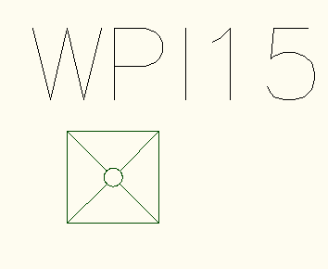
…

Point Label Styles | Description | Screen grab / DWF / DWG | Default
_Geen Label
Nummer inspectieput
Nummer Peilbuis
Puntnr X Y Z Omschrijving | Weergave van het puntnummer, X, Y en Z coördinaat en de eventuele omschrijving van het punt | 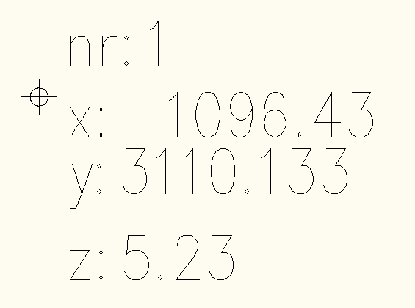
Puntnr Z | Weergave van het puntnummer en de hoogte van het punt
Puntnummer | Weergave van het puntnummer van het punt

_AutoCAD Civil 3D 2010 BE_AWV.dwt

Point Styles | Description | Screen grab / DWF / DWG | Default
AWV – Grenspunt
AWV – Innemingspunt
AWV – Nummer inneming
AWV – Referentiepunt
AWV – Standard
AWV – Vast Punt

Point Label Styles | Description | Screen grab / DWF / DWG | Default
AWV – Grenspunt
AWV – Innemingspunt
AWV – Nummer inneming
AWV – Referentiepunt
AWV – Standard
AWV – Vast Punt

Point Table Styles | Description | Screen grab / DWF / DWG | Default
AWV – Grenspunten coördinatentabel | tabel met de grenspunten (bij verkoop van grond)
AWV – Innemingspunten coördinatentabel | tabel met de innemingspunten
AWV – Referentiepunten coördinatentabel | coördinatentabel voor de referentiepunten van de landmeters

<_AutoCAD Civil 3D 2010 NL.dwt

Point Styles | Description | Screen grab / DWF / DWG | Default
_Niets weergeven | Het punt wordt niet weergegeven
Maaiveld | Het punt wordt weergegeven als een kruisje
Ontwerp | Het punt wordt weergegeven als een kruisje met een cirkeltje

Point Label Styles | Description | Screen grab / DWF / DWG | Default
_Geen Labels
Puntnr X Y Z Omschrijving | Weergave van het puntnummer, X, Y en Z coördinaat en de eventuele omschrijving van het punt
Puntnr Z | Weergave van het puntnummer en de hoogte van het punt

Surfaces

_AutoCAD Civil 3D 2010 BE_Algemeen.dwt

Surface Styles | Description | Screen grab / DWF / DWG | Default
_Niets weergeven | Het terreinmodel wordt niet weergegeven
Begrenzing | Enkel de rand van het terreinmodel wordt weergegeven | 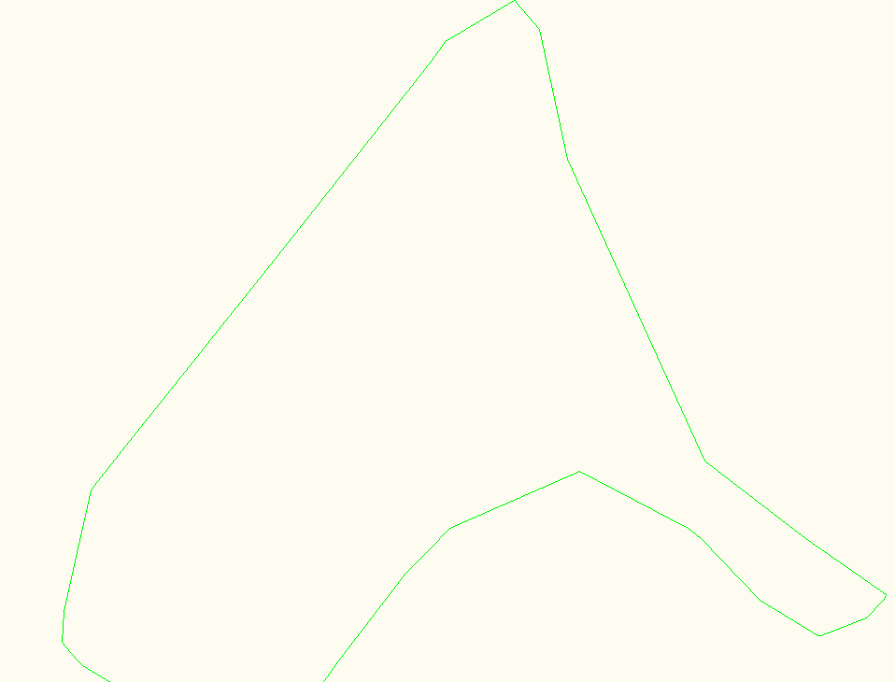
Driehoekmodel | De rand en de driehoeken van het terreinmodel worden weergegeven | 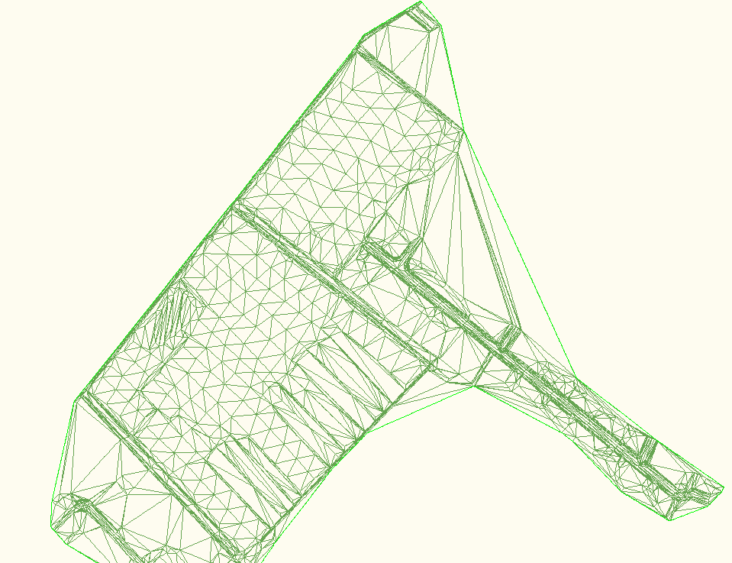
Hoogtelijnen (0.1-0.2) | Het terreinmodel wordt weergegeven dmv van hoogtelijnen met een interval van 10 centimeter | 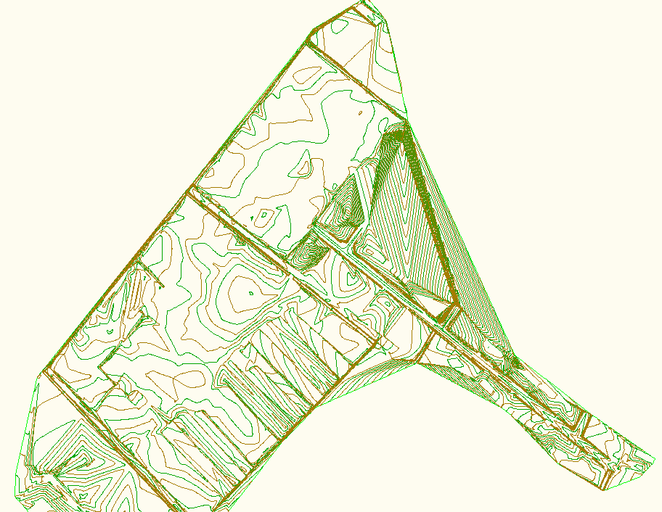
Hoogtelijnen (0.5 – 2.5) | Het terreinmodel wordt weergegeven dmv van hoogtelijnen met een interval van 50 centimeter
Punten Bestaande situatie | Alle triangulatiepunten van het terreinmodel worden weergegeven. | 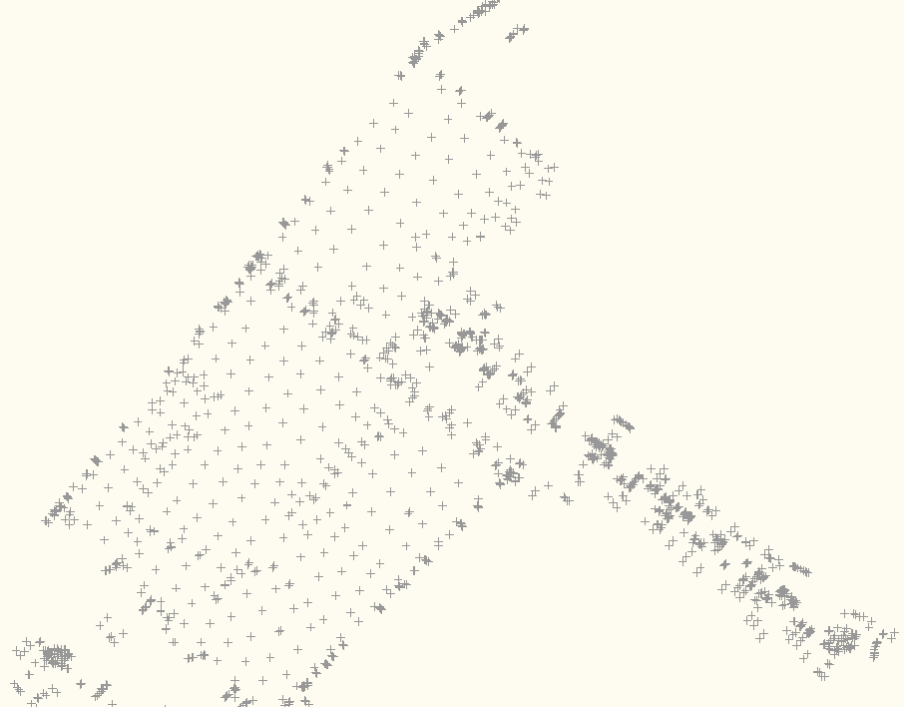

Surface Label Styles Name/Type | Description | Screen grab / DWF / DWG | Default
Contour
Hoogtelijn |  | 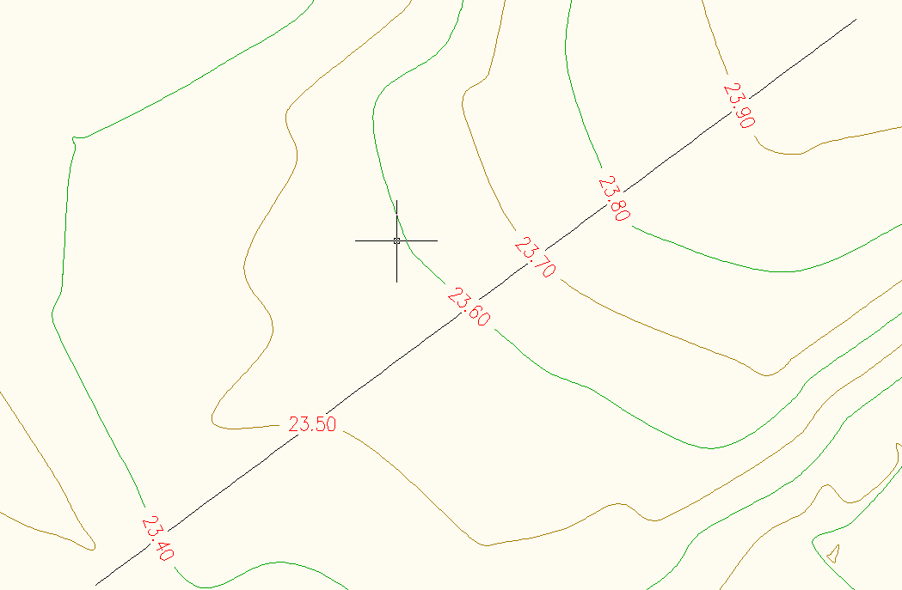
Slope
Hellingspercentage |  | 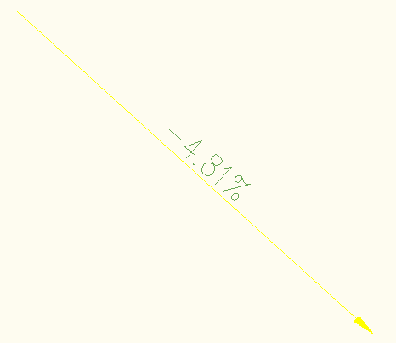
Spot Elevation
Spot Elevation |  | 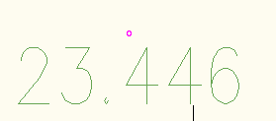
Watershed
Geen label

_AutoCAD Civil 3D 2010 BE_AWV.dwt

Surface Styles | Description | Screen grab / DWF / DWG | Default
AWV - Begrenzing | Weergave van de grens (2D en 3D)
AWV - Driehoekmodel | Weergave van de grens en driehoeken (2D en 3D)
AWV - Hoogtelijnen (1m – 5m) | Weergave hoogtelijnen, minor = 1m en major = 5m (2D en 3D)
AWV - Hoogtelijnen (20cm – 1m) | Weergave hoogtelijnen, minor = 20cm en major = 1m (2D en 3D)
AWV - Verborgen | hier wordt niets weergegeven

_AutoCAD Civil 3D 2010 NL.dwt

Surface Styles | Description | Screen grab / DWF / DWG | Default
_Niets weergeven | Het terreinmodel wordt niet weergegeven
Begrenzing | Weergave van de grens van het terreinmodel | 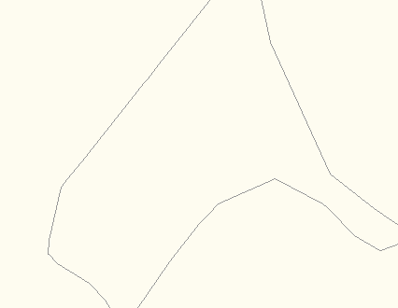
Driehoekjes Bestaande Situatie | Weergave van de driehoekjes van het terreinmodel | 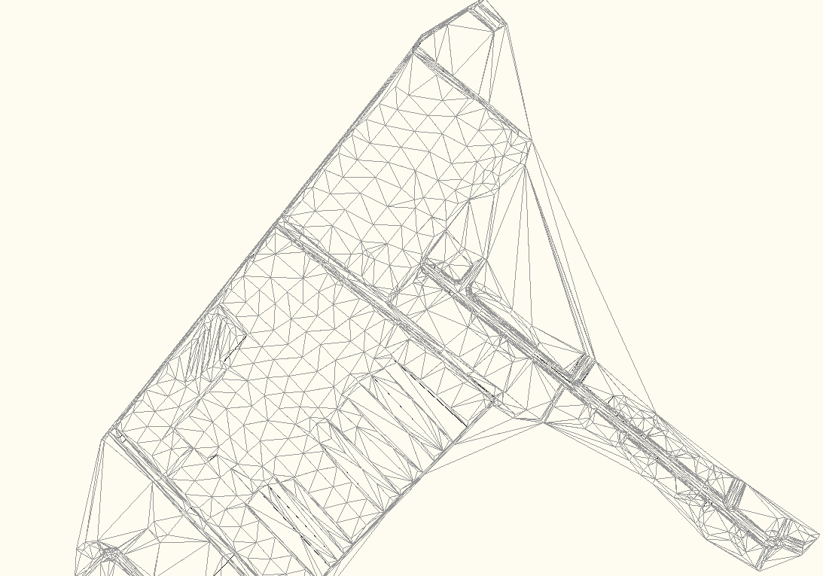
Hoogtelijnen 0.1-0.2 Smooth | Weergave van de hoogtelijnen van het terreinmodel. Het interval van de hoogtelijnen bedraagt 10 cm. | 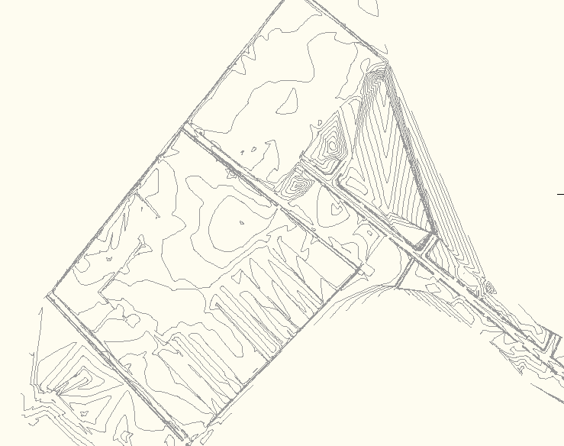
Punten Bestaande situatie | Weergave van de triangulatiepunten van het terreinmodel

Surface Label Styles Name/Type | Description | Screen grab / DWF / DWG | Default
Contour
Hoogtelijn | Maatvoering van de hoogtelijnen | 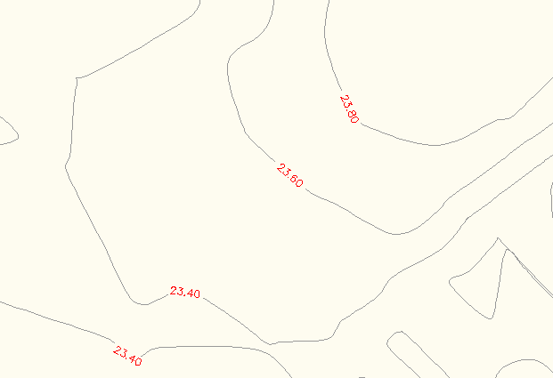
Slope
Hellingspercentage | Weergave van de richtingspijl en het hellingspercentage van het terreinmodel vooreen bepaald punt of tussen 2 punten
Spot Elevation
Hoogtepunt | Hoogte van een punt op het terreinmodel | 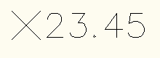
Watershed

Parcels
_AutoCAD Civil 3D 2010 BE_Algemeen.dwt

Parcel Styles | Description | Screen grab / DWF / DWG | Default
_Niks weergeven
Grens-Perceel
Grens Bovengrondse inneming
Grens erfdienstbaarheid
Grens ondergrondse inneming

Parcel Label Styles | Description | Screen grab / DWF / DWG | Default
Area
_Niks weergeven | Geen label weergeven
Grondgebruik | Label weergeven dat het grondgebruik van het perceel aangeeft
Kadastraal Nummer | Kadastraal nummer weergeven
Nummer Grondinneming | Nummer van de grondinneming weergeven
Line
Bovengrondse inneming | Lengte van het perceelsegment
Erfdienstbaarheid | Lengte van het perceelsegment | idem
Ondergrondse inneming | Lengte van het perceelsegment | idem
Curve
-

_AutoCAD Civil 3D 2010 NL.dwt

Parcel Styles | Description | Screen grab / DWF / DWG | Default
Percelen lijnen en arceringen | Weergave van de rand van het perceel en een arcering die de rand volgt.

Parcel Label Styles | Description | Screen grab / DWF / DWG | Default
Area
Percelen | Label met het nummer, de oppervlakte en de omtrek van het perceel
Line
-
Curve
-

Grading
_AutoCAD Civil 3D 2010 BE_Algemeen.dwt
_AutoCAD Civil 3D 2010 NL.dwt
Grading Styles | Description | Screen grab / DWF / DWG | Default
Ophoging
Uitgraving

Grading Criteria Sets | Description | Screen grab / DWF / DWG | Default
Grondverzet
Absolute hoogte – Helling | Dit criterium maakt een talud naar een absolute TAW/NAP waarde en dit onder een bepaalde helling.
Breedte en helling | Dit criterium maakt een talud met een te bepalen breedte en met een bepaalde helling
Relatieve Hoogte –Helling | Dit criterium maakt een talud naar een relatieve hoogte ten aanzien van de basislijn en dit onder een bepaalde helling.
Snijding met Surface | Dit criterium maakt een talud dat aansluit op een terreinmodel en dit onder een bepaalde helling.

Alignments
_AutoCAD Civil 3D 2010 BE_Algemeen.dwt

Alignment Style | Description | Screen grab / DWF / DWG | Default
_Niets Weergeven
As Waterloop |  | 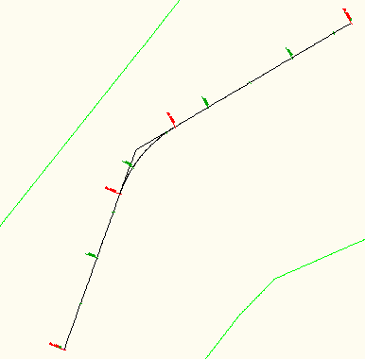
As Weg |  | 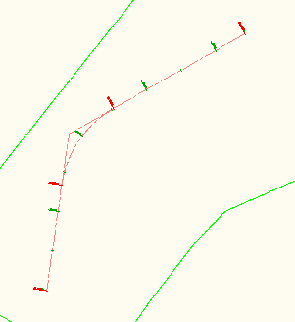

Onderstaande Design checks zijn beschikbaar in alle templates uit de Benelux lokalisatie. Om dit document niet onnodig groot te maken worden deze stijlen enkel hier vermeld.
Alignment Design Checks | Description | Screen grab / DWF / DWG | Default
Design Check Sets
Autosnelwegen (Gelijkgerichte bogen) | Set van controles voor autosnelwegen, daar waar men werkt met gelijkgerichte bogen | 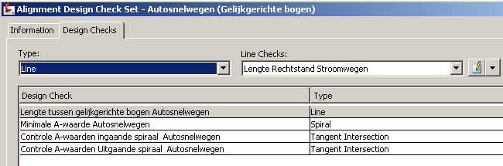
Autosnelwegen (Tegengestelde bogen) | Set van controles voor autosnelwegen, daar waar men werkt met tegengestelde bogen
Stroomwegen | Set van controles voor stroomwegen | 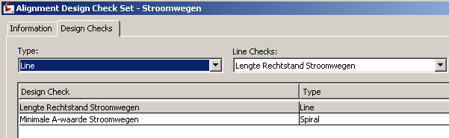
Line
Lengte Rechtstand Stroomwegen | Controle op de maximale lengte van rechtstanden
Lengte tussen gelijkgerichte bogen Autosnelwegen | Controle op de maximale lengte van rechtstanden tussen 2 gelijkgerichte bogen
Lengte tussen tegengestelde bogen Autosnelwegen | Controle op de maximale lengte van rechtstanden tussen 2 tegengestelde bogen
Curve
-
Spiral
Minimale A-Waarde Stroomwegen | Controle op de minimale A waarden voor stroomwegen
Minimale A-Waarde Autosnelwegen | Controle op de minimale A waarden voor Autosnelwegen
Tangent Intersection
Controle A-Waarden ingaande spiraal Autosnelwegen | Controle van de A-Waarde van de ingaande spiraal t.a.v. de straal van de cirkelboog
Controle A-Waarden uitgaande spiraal Autosnelwegen | Controle van de A-Waarde van de uitgaande spiraal t.a.v. de straal van de cirkelboog

Alignment Label Type/Name | Description | Screen grab / DWF / DWG | Default
Alignment Label Sets
_Niets weergeven | Er worden geen labels geplaatst
Metrering (100-50) en Geometrie | Elke 50 meter wordt een streepje als label geplaatst, elke 100 meter een streepje en de metreringswaarde, Als extra wordt op de horizontale geometriepunten een label geplaatst met de metreringswaarde | 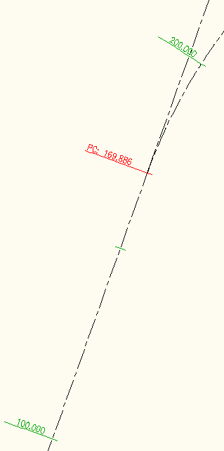
Metrering (100-50) en Verkantingsinfo | Elke 50 meter wordt een streepje als label geplaatst, elke 100 meter een streepje en de metreringswaarde, Als extra wordt op kritische verkantingsovergangen een label geplaatst die de verkanting toont van de rijbaan. | 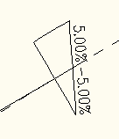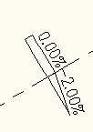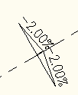
Major Station
Hoofdmetrering |  | Cfr image bij “Metrering (100-50) en Geometrie”
Minor Station
Bijmetrering |  | Cfr image bij “Metrering (100-50) en Geometrie”
Geometry Point
Tangentpunten |  | Cfr image bij “Metrering (100-50) en Geometrie”
Profile Geometry Point
Gegevens Lengteprofiel |  | Cfr image bij “Metrering (100-50) en Geometrie”
Station Equation
-
Design Speed
-
Superelevation Critical Points
Verkanting Berm |  | Cfr image bij “Metrering (100-50) en Verkantingsinfo”
Verkanting Rijbanen |  | Cfr image bij “Metrering (100-50) en Verkantingsinfo”
Station Offset
-
Line
Afstand en richting | Dit bijschrift geeft de richting en de lengte van het lijnsegment weer
Curve
Aquafin booggegevens | Dit bijschrift geeft de details van de belangrijkste boogkarakteristieken weer (Hoek, Straal, Booglengte, Koordelengte,…)
Spiral
-
Tangent Intersection
-

_AutoCAD Civil 3D 2010 BE_AWV.dwt

Alignment Style | Description | Screen grab / DWF / DWG | Default
AWV - geleidelijn 1 | toont geleidelijnen en plaatst ze in een apparte laag
AWV - geleidelijn 2 | toont geleidelijnen en plaatst ze in een apparte laag
AWV - geleidelijn 3 | toont geleidelijnen en plaatst ze in een apparte laag | Idem geleidelijn 2
AWV – hoofdas tbh assenplan | as van de weg voorgesteld zoals op assenplan  (rode punt-streeplijn)
AWV – hoofdas tbh ontwerp | rechte = rood  cirkel = blauw  clothoïde = groen
AWV – secundaire as tbh assenplan | as van de weg voorgesteld zoals op assenplan  (rode punt-streeplijn)
AWV – secundaire as tbh ontwerp | rechte = rood  cirkel = blauw  clothoïde = groen

Alignment Label Type/Name | Description | Screen grab / DWF / DWG
Alignment Label Sets
_Geen Labels | Deze set bevat geen labels
AWV - assenplan – alle labels links | major, minor labels en willekeurige afstanden: links  geometry en profile labels : links
AWV - assenplan – alle labels rechts | major, minor labels en willekeurige afstanden: rechts  geometry en profile labels : rechts
AWV - assenplan – labels links | major, minor labels en willekeurige afstanden: links  geometry en profile labels : rechts
AWV - assenplan – labels links – cfr STAR | Labels conform de STAR weergave
AWV - assenplan – labels rechts | major, minor labels en willekeurige afstanden: rechts  geometry en profile labels : links
AWV - assenplan – labels rechts – cfr STAR | Labels conform de STAR weergave
Major Station
AWV - assenplan - major stations links |  | Cfr images bij label sets
AWV - assenplan - major stations links cfr STAR | Labels van de major stations conform de STAR weergave | Cfr images bij label sets
AWV - assenplan - major stations rechts |  | Cfr images bij label sets
AWV - assenplan - major stations rechts cfr STAR | Labels van de major stations conform de STAR weergave | Cfr images bij label sets
Minor Station
AWV - assenplan - minor stations links |  | Cfr images bij label sets
AWV - assenplan - minor stations links cfr STAR | Labels conform de STAR weergave | Cfr images bij label sets
AWV - assenplan - minor stations rechts |  | Cfr images bij label sets
AWV - assenplan - minor stations rechts cfr STAR | Labels conform de STAR weergave | Cfr images bij label sets
Geometry Point
AWV - assenplan – geometrie links |  | Cfr images bij label sets
AWV - assenplan - geometrie links cfr STAR | Labels conform de STAR weergave | Cfr images bij label sets
AWV - assenplan - geometrie rechts |  | Cfr images bij label sets
AWV - assenplan - geometrie rechts cfr STAR | Labels conform de STAR weergave | Cfr images bij label sets
Profile Geometry Point
AWV - assenplan – geometrie links | Label voor een vertikaal geometriepunt, links van de as geplaatst | Cfr images bij label sets
AWV - assenplan - geometrie links cfr STAR | Labels conform de STAR weergave | Cfr images bij label sets
AWV - assenplan - geometrie rechts | Label voor een vertikaal geometriepunt, rechts van de as geplaatst | Cfr images bij label sets
AWV - assenplan - geometrie rechts cfr STAR | Labels conform de STAR weergave | Cfr images bij label sets
Station Equation
AWV - assenplan – willekeurige afstanden links | Label voor een willekeurige afstand, links van de as geplaatst | Cfr images bij label sets
AWV - assenplan - willekeurige afstanden links cfr STAR | Labels conform de STAR weergave | Cfr images bij label sets
AWV - assenplan - willekeurige afstanden rechts | Label voor een willekeurige afstand, rechts van de as geplaatst | Cfr images bij label sets
AWV - assenplan - willekeurige afstanden rechts cfr STAR | Labels conform de STAR weergave | Cfr images bij label sets
Design Speed
-
Superelevation Critical Points
Verkanting Berm | Op de kritische verkantingsovergangen wordt een label geplaatst die de verkanting toont van de rijbaan en de berm.
Verkanting Rijbanen | Op de kritische verkantingsovergangen wordt een label geplaatst die de verkanting toont van de rijbaan.
Station Offset
-
Line
AWV – alignment naam | label om de naam (nummer) van het alignment te plaatsen, welke verwijst naar de tabellen
AWV – alignment naam – overzicht assenplan | label om de naam (nummer)van het alignment te plaatsen, welke gebruikt wordt op een overzichtsplan 1/5000
AWV – assenplan – segment + nr | Dit geeft een label aan de lijnen waardoor ze elk een uniek nummer krijgen. Hiermee kan verwezen worden naar tabellen op het assenplan.
Curve
AWV – alignment naam | label om de naam (nummer) van het alignment te plaatsen, welke verwijst naar de tabellen
AWV – alignment naam – overzicht assenplan | label om de naam (nummer)van het alignment te plaatsen, welke gebruikt wordt op een overzichtsplan 1/5000
AWV – assenplan – segment + nr | Dit geeft een label aan de lijnen waardoor ze elk een uniek nummer krijgen. Hiermee kan verwezen worden naar tabellen op het assenplan
Spiral
AWV – alignment naam | label om de naam (nummer) van het alignment te plaatsen, welke verwijst naar de tabellen
AWV – alignment naam – overzicht assenplan | label om de naam (nummer)van het alignment te plaatsen, welke gebruikt wordt op een overzichtsplan 1/5000
AWV – assenplan – segment + nr | Dit geeft een label aan de lijnen waardoor ze elk een uniek nummer krijgen. Hiermee kan verwezen worden naar tabellen op het assenplan
Tangent Intersection
-

Alignment Table Type/Name | Description | Screen grab / DWF / DWG | Default
Segment
AWV – assenplan – gegevens segmenten | tabel van de segmenten met het begin en eidstation + hun respectievelijke coördinaten + de belangrijkste gegevens van de segmenten (lengte, A, straal)

_AutoCAD Civil 3D 2010 NL.dwt

Alignment Style | Description | Screen grab / DWF / DWG | Default
_Niets Weergeven | Deze stijl geeft de as niet weer
Elementen | Weergave van de as conform de tekenrichtlijnen waterstaat voor de verschillende elementen van een wegas. | 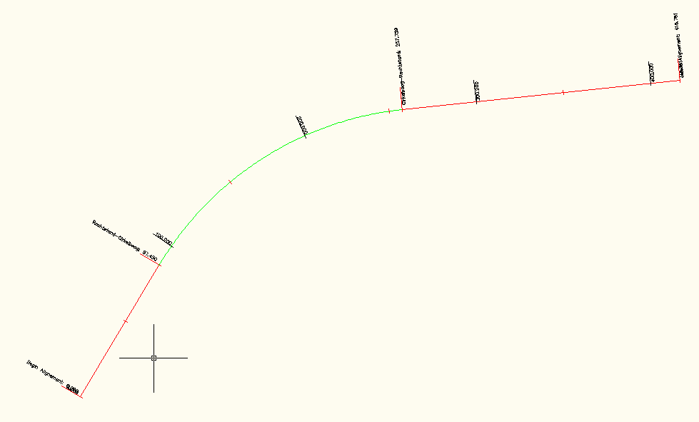
Hoofdrijbaan | Weergave van de as conform de tekenrichtlijnen waterstaat voor een hoofdrijbaan | 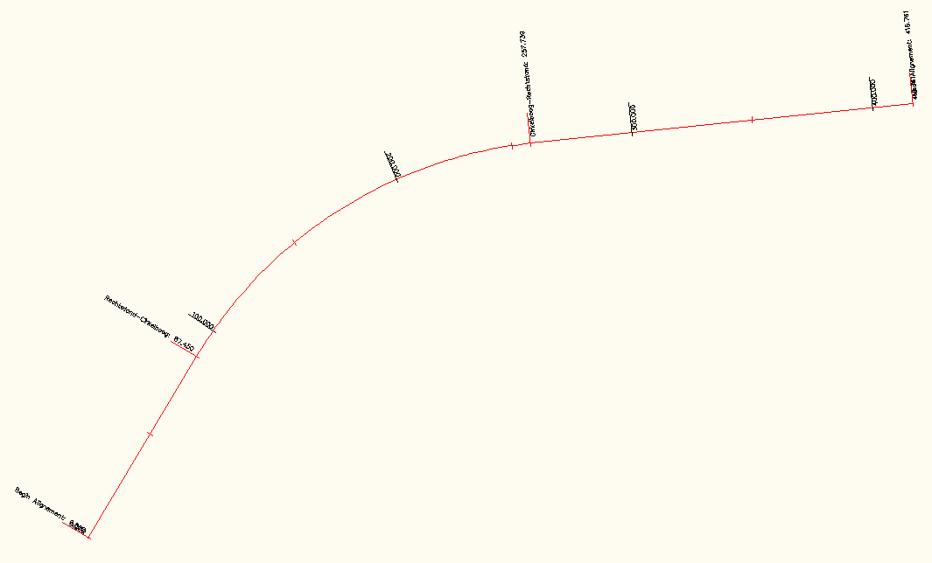
Hoofdrijbaan RTW | Weergave van de as conform de tekenrichtlijnen waterstaat voor een hoofdrijbaan
Verbindingsweg RTW | Weergave van de as conform de tekenrichtlijnen waterstaat voor een verbindingsweg

Alignment Label Type/Name | Description | Screen grab / DWF / DWG | Default
Alignment Label Sets
_Niets weergeven | Er worden geen labels geplaatst
Major 100-minor50 | Elke 50 meter wordt een streepje als label geplaatst, elke 100 meter een streepje en de metreringswaarde, Als extra wordt op de horizontale geometriepunten een label geplaatst met de metreringswaarde
Major Station
Hoofdmetrering hoofdrijbaan |  | Cfr image bij “Major 100-minor50”
Minor Station
Bijmetrering hoofdrijbaan |  | Cfr image bij “Major 100-minor50”
Geometry Point
Tangentpunten |  | Cfr image bij “Major 100-minor50”
Profile Geometry Point
Vertikale geometrie |  | Cfr image bij “Major 100-minor50”
Station Equation
-
Design Speed
-
Superelevation Critical Points
Verkanting rijbaan en berm | Op de kritische verkantingsovergangen wordt een label geplaatst die de verkanting toont van de rijbaan en de berm. | ”
Verkanting Rijbanen | Op de kritische verkantingsovergangen wordt een label geplaatst die de verkanting toont van de rijbaan.
Station Offset
-

Profiles
_AutoCAD Civil 3D 2010 BE_Algemeen.dwt

Profile Style | Description | Screen grab / DWF / DWG | Default
_Niks weergeven
3DPoly | Lengteprofiel weergave voor een 3D Polylijn | 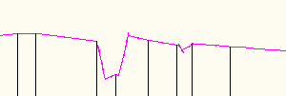
Bestaande Situatie | Lengteprofiel weergave voor een snijding met een terreinmodel van de bestaande situatie | 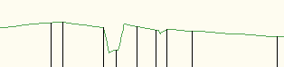
Ontwerp | Lengteprofiel weergave voor een ontworpen lengteprofiel | 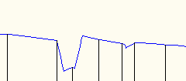

Profile Label Type/Name | Description | Screen grab / DWF / DWG | Default
Profile Label Sets
BT | Labelset die op de grade breaks neerhaallijnen naar de onderkant van het lengteprofiel gaat plaatsen.
Ontwerp | Lableset die voor de tangenten en de bogen de labels met informatie plaatst
Major Station
-
Minor Station
-
Horizontal Geometry Point
Geometrie Punten | Metreringsinformatie van het verticale geometrie punt
Grade Breaks
Neerhaallijnen |  | Cfr figuur Profile Label Set “BT”
Line
Lijnen OT | Helling van de lijn
Curve
Dalboog(sag)
Dalboog(sag) Detail
Dalboog(sag) met low point | Booggegevens van een holle boog.  Straal en lengte met aanduiding van het laagste punt
Topboog(crest)
Topboog(crest) Detail
Topboog(crest) met high point | Booggegevens van een bolle boog.  Straal en lengte met aanduiding van het hoogste punt

Profile View Type/Name | Description | Screen grab / DWF / DWG | Default
_Niets weergeven
Lengteprofiel |  | 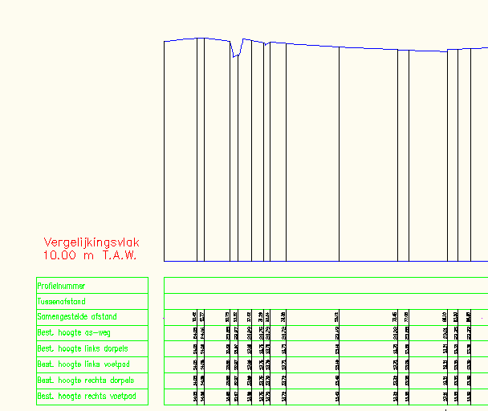
Lengteprofiel 20-10 (1) |  | Idem lengteprofiel, maar andere verticale overdrijving
Lengteprofiel 20-10 (5) |  | Idem lengteprofiel, maar andere verticale overdrijving
Lengteprofiel 25-10 (5) |  | Idem lengteprofiel, maar andere verticale overdrijving
Lengteprofiel 50-10 (5) |  | Idem lengteprofiel, maar andere verticale overdrijving
Quick Profile |  | 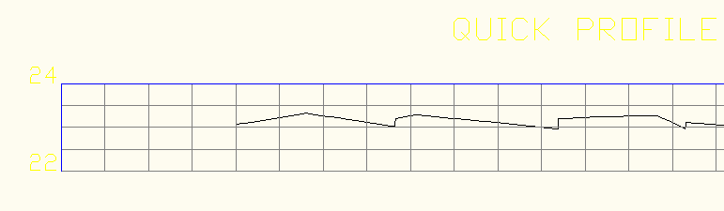

Profile View Label Type/Name | Description | Screen grab / DWF / DWG | Default
Station Elevation
Extra bandinfo Band 1 | Je plaats de labels op het punt in het lengteprofiel waarvoor je de extra gegevens wil toevoegen.  Daarna kan je de label slepen tot op de onderkant van het lengteprofiel (Blauwe lijn). Afhankelijk van de stijl zal dan het label in de 1e, 2e of 3e band geplaatst worden.
Extra bandinfo Band 2 | lengteprofiel waarvoor je de extra gegevens wil toevoegen.  Daarna kan je de label slepen tot op de onderkant van het lengteprofiel (Blauwe lijn). Afhankelijk van de stijl zal dan het label in de 1e, 2e of 3e band geplaatst worden.
Extra bandinfo Band 3 | lengteprofiel waarvoor je de extra gegevens wil toevoegen.  Daarna kan je de label slepen tot op de onderkant van het lengteprofiel (Blauwe lijn). Afhankelijk van de stijl zal dan het label in de 1e, 2e of 3e band geplaatst worden.
Depth

Profile Band Type/Name | Description | Screen grab / DWF / DWG | Default
Profile Band Set
Riolering | Bandset welke de informatie van de horizontale as, de bestaande hoogte (Terreinmodel), het ontworpen lengteprofiel en een ontworpen leidingennetwerk weergeeft | 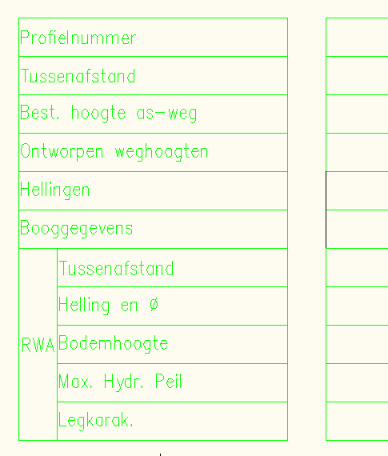
Wegontwerp BT | Bandset welke de informatie van de de bestaande hoogte (Terreinmodel), weergeeft, dit op verschillende plaatsen | 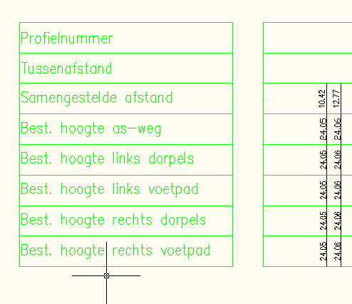
Wegontwerp OT | Bandset welke de informatie van de horizontale as, de bestaande hoogte (Terreinmodel) en het ontworpen lengteprofiel weergeeft | 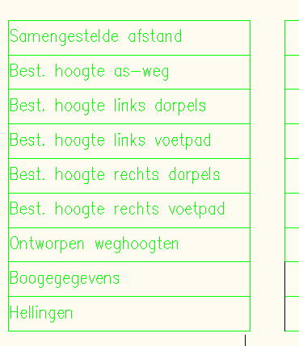
Profile Data
Best hoogte as-weg | Hoogte van de bestaande situatie ter hoogte van de wegas
Best hoogte links dorpels | Hoogte van de bestaande situatie ter hoogte van de dorpels links
Best hoogte links voetpad | Hoogte van de bestaande situatie ter hoogte van het voetpad links
Best hoogte rechts dorpels | Hoogte van de bestaande situatie ter hoogte van de dorpels rechts
Best hoogte rechts voetpad | Hoogte van de bestaande situatie ter hoogte van het voetpad rechts
Hoogte bestaand terrein | Hoogte van de bestaande
Metrering | Metrering t..v. het beginpunt van de horizontale as
Ontworpen weghoogten | Hoogte van de ontworpen verticale as
Samengestelde afstand | Gecumuleerde afstand vanaf de oorsprong van de as
Vertical Geometry
Hellingen | Helling van de vertikale rechtstanden
Tussenafstand | Tussenafstand van de verschillende vertikale geometriepunten
Vertikale geometrie | Gegveens mbt de vertikale geomatrie (rechtstand, opboog, dalboog)
Horizontal Geometry
Booggegevens | Gegevens mbt de geometrie van de horizontale as
Horizontale geometrie | Gegevens mbt de geometrie van de horizontale as
Superelevation Data
-
Sectional Data
Aquafin Profielnummer | Nummer van het dwarsprofiel
Aquafin Tussenafstand | Tussenafstand tussen 2 opeenvolgende dwarsprofielen
Pipe Network
BOK | Maatvoering binnen onderkant buis, dit voor elke put
Helling en Diameter | Helling en diameter van de buizen
Legkarakteristieken | Legkarakteristieken van de buizen
Max. Hydraulisch Peil | Max. hydraulisch peil in de buizen
Tussenafstand | Lengte van de buis tussen 2 putten
Type | Type network (RWA, DWA,…)

_AutoCAD Civil 3D 2010 BE_AWV.dwt

Profile Style | Description | Screen grab / DWF / DWG | Default
AWV – lengteprofiel – bestaande toestand | Lengteprofiel weergave voor een snijding met een terreinmodel van de bestaande situatie
AWV – lengteprofiel – ontwerp | Lengteprofiel weergave voor een ontworpen lengteprofiel
AWV – lengteprofiel – tijdens ontwerp | Lengteprofiel weergave, tijdens de ontwerpfase, voor een ontworpen lengteprofiel

Profile Label Type/Name | Description | Screen grab / DWF / DWG | Default
Profile Label Sets
AWV – lengteprofiel – bestaande toestand | Ophaallijnen op de major en minor stations, horizontale geometriepunten en de vertikale geometriepunten bij top en dalbogen
AWV – lengteprofiel – bestaande toestand op knikken | Ophaallijnen op de knikpunten (Grade breaks) van een profiel | idem
AWV – lengteprofiel – ontwerp | Ophaallijnen op de major en minor stations, horizontale geometriepunten en de vertikale geometriepunten bij top en dalbogen | idem
Major Station
AWV – ophaallijn – bestaande toestand | Ophaallijn welke aansluit aan de onderkant van het lengteprofiel (Profile View) | idem
AWV – ophaallijn – ontwerp | Ophaallijn welke aansluit aan de onderkant van het lengteprofiel (Profile View) | idem
Minor Station
AWV – ophaallijn – bestaande toestand | Ophaallijn welke aansluit aan de onderkant van het lengteprofiel (Profile View) | idem
AWV – ophaallijn – ontwerp | Ophaallijn welke aansluit aan de onderkant van het lengteprofiel (Profile View) | idem
Horizontal Geometry Point
AWV – ophaallijn – bestaande toestand | Ophaallijn welke aansluit aan de onderkant van het lengteprofiel (Profile View) | idem
AWV – ophaallijn – ontwerp | Ophaallijn welke aansluit aan de onderkant van het lengteprofiel (Profile View) | idem
Grade Breaks
AWV – ophaallijn – bestaande toestand | Ophaallijn welke aansluit aan de onderkant van het lengteprofiel (Profile View) | idem
Line
-
Curve
AWV – ophaallijn – bestaande toestand | Ophaallijn welke aansluit aan de onderkant van het lengteprofiel (Profile View) | idem
AWV – ophaallijn – ontwerp | Ophaallijn welke aansluit aan de onderkant van het lengteprofiel (Profile View) | idem

Profile View Type/Name | Description | Screen grab / DWF / DWG | Default
AWV – ontwerp – vert. overdrijving 2.5 | Lengteprofiel waarbij de hoogte 2.5 keer wordt overdreven ten aanzien van de lengte
AWV – ontwerp – vert. overdrijving 5 | Lengteprofiel waarbij de hoogte5 keer wordt overdreven ten aanzien van de lengte
AWV – ontwerp – vert. overdrijving 10 | Lengteprofiel waarbij de hoogte 10 keer wordt overdreven ten aanzien van de lengte

Profile View Label Type/Name | Description | Screen grab / DWF / DWG | Default
Station Elevation
Depth
Projection
_Niks | Geen weergave
Punt Informatie | Label waarbij de hoogte van het geprojecteerde punt wordt weergegeven
Solid Layer | Label waarbij de laagnaam van de geprojecteerde solid wordt weergegeven

Profile Band Type/Name | Description | Screen grab / DWF / DWG | Default
Profile Band Set
AWV - Lengteprofiel | Band set waarbij de parameters van het ontworpen profiel als het bestaande terrein zijn opgenomen
AWV – Lengteprofiel + verkanting | Idem als AWV – Lengteprofiel. Enkel is voor het ontwerp een databand toegevoegd die de verkantingsinformatie rechts en links weergeeft
AWV – Lengteprofiel Bestaande Toestand | Bandset waarin enkel banden zijn opgenomen die de informatie van het natuurlijk terrein weergeeft
Profile Data
AWV – afstanden profielpunten | Band met de tussenafstand tussen 2 vertikale geometriepunten | Cfr figuur bij band sets
AWV – afstanden terreinpunten | Band met de tussenafstand tussen 2 punten op een terreinmodel | Cfr figuur bij band sets
AWV – hoofding project – 3 banden | Hoofding van de groep databanden die de informatie voor het project weergeeft, dit voor de set zonder verkantingsinformatie | Cfr figuur bij band sets
AWV – hoofding project – 4 banden | Hoofding van de groep databanden die de informatie voor het project weergeeft, dit voor de set waar ook de verkantingsinformatie wordt weergegeven | Cfr figuur bij band sets
AWV – hoofding terrein | Hoofding van de groep databanden die de informatie voor het terrein weergeeft | Cfr figuur bij band sets
AWV – hoogteverschil met natuurlijk terrein | Band die het hoogteverschil aangeeft tussen het ontwerp en het bestaande terrein. | Cfr figuur bij band sets
AWV – horizontale lengte parabool | Band die informatie geeft over de lengte van bogen | Cfr figuur bij band sets
AWV – niveaus kruisende elementen | Band die informatie geeft over de hoogtes van kruisende elementen | Cfr figuur bij band sets
AWV - niveaus natuurlijk terrein | Band die informatie geeft over de hoogte van het bestaande terrein | Cfr figuur bij band sets
AWV - niveaus project | Band die informatie geeft over de hoogte van ontwerp | Cfr figuur bij band sets
AWV - tussenafstanden | Band die informatie geeft over de tussenafstanden van 2 punten | Cfr figuur bij band sets
Vertical Geometry
AWV – Altimetrische kenmerken | Band die informatie geeft over de vertikale geometrie van een ontworpen lengteprofiel | Cfr figuur bij band sets
Horizontal Geometry
AWV – Planimetrische kenmerken | Band die informatie geeft over de horizontale geometrie van een ontworpen as | Cfr figuur bij band sets
Superelevation Data
AWV - verkanting | Band die informatie geeft over de verkantngsinformatie van een as. Dit zowel voor links als rechts | Cfr figuur bij band sets
Sectional Data
AWV - dwarsprofielen | Aanduiding van de lokatie van de dwarsprofielen | Cfr figuur bij band sets
Pipe Network
-

_AutoCAD Civil 3D 2010 NL.dwt

Profile Style | Description | Screen grab / DWF / DWG | Default
Bestaande situatie | Lengteprofiel weergave voor een snijding met een terreinmodel van de bestaande situatie | 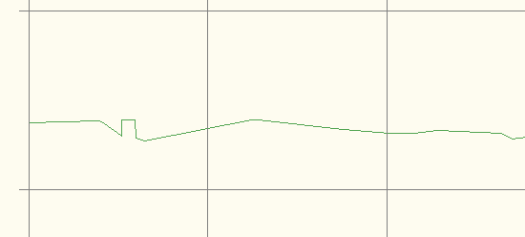
Ontwerp | Lengteprofiel weergave voor een ontworpen lengteprofiel | 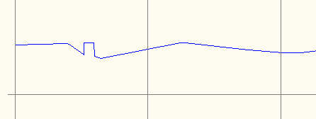

Profile Label Type/Name | Description | Screen grab / DWF / DWG | Default
Profile Label Sets
- | .
Major Station
-
Minor Station
-
Horizontal Geometry Point
-
Grade Breaks
-
Line
-
Curve
-

Profile View Type/Name | Description | Screen grab / DWF / DWG | Default
_Niets weergeven
Lengteprofiel |  | 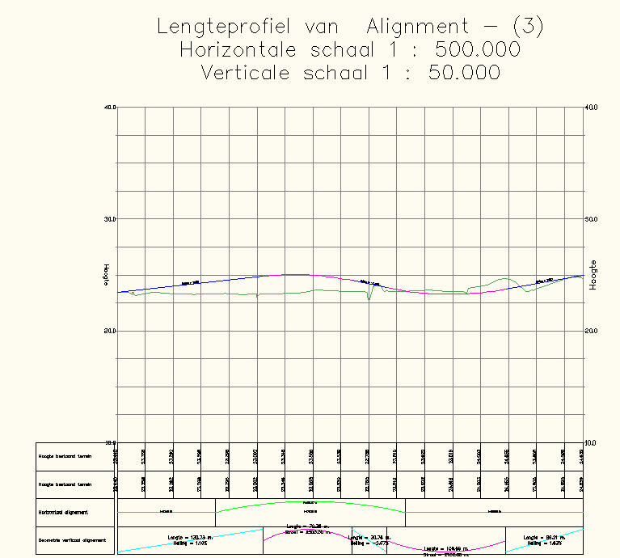

Profile View Label Type/Name | Description | Screen grab / DWF / DWG | Default
Station Elevation
Depth
Projection
_Niks | Geen weergave
Punt Informatie | Label waarbij de hoogte van het geprojecteerde punt wordt weergegeven
Solid Layer | Label waarbij de laagnaam van de geprojecteerde solid wordt weergegeven

Profile Band Type/Name | Description | Screen grab / DWF / DWG | Default
Profile Band Set
Maaiveld |  | 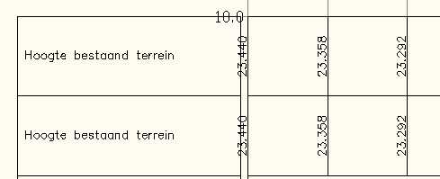
Ontwerp
Profile Data
Hoogte bestaand terrein | Band die de hoogteinformatie weergeeft van het bestaande terrein
Hoogte ontwerp | Band die de hoogteinformatie weergeeft van het ontworpen lengteprofiel
Vertical Geometry
Vertikaal alignement | Band die de informatie weergeeft van de vertikale geometrie van het ontworpen lengteprofiel
Horizontal Geometry
Horizontaal alignement | Band die de informatie weergeeft van de horizontale geometrie van een ontworpen as
Superelevation Data
Verkanting 1 rijbaan (Bandhoogte 40 mm) | Band die de informatie weergeeft van de verkanting gekoppeld aan de horizontale as, bandhoogte 40 mm
Verkanting 1 rijbaan (Bandhoogte 80 mm) | Band die de informatie weergeeft van de verkanting gekoppeld aan de horizontale as, bandhoogte 80 mm
Sectional Data
-
Pipe Network
-

Sections
_AutoCAD Civil 3D 2010 BE_Algemeen.dwt
Sample Line Styles | Description | Screen grab / DWF / DWG | Default
Aquafin | Weergave dwarsprofiellocatie volgens de Aquafin tekenrichtlijnen | 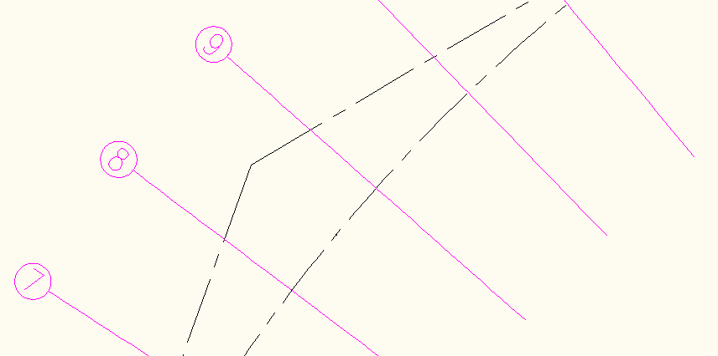

Sample Line Label Styles | Description | Screen grab / DWF / DWG | Default
Aquafin | Weergave dwarsprofiel volgens de Aquafin tekenrichtlijnen

Section Styles | Description | Screen grab / DWF / DWG | Default
Dwarsprofiel | Dwarsprofielweergave voor de snijding met het ontworpen terreinmodel | 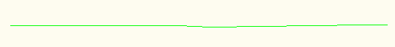
Maaiveld | Dwarsprofielweergave voor de snijding met het bestaande maaiveld
Ontwerp_bodem | Dwarsprofielweergave voor de snijding met het cunet van het ontwerp
Opbraak | Dwarsprofielweergave het op te breken terrein.

Section Label Styles | Description | Screen grab / DWF / DWG | Default
Label Sets
_Niks | Er worden geen labels weergegeven
Dwarsprofiel | Labelset waarin de major offset labels gebruikt worden
Major Offset
Dwarsprofiel | Op de major offset wordt een label geplaatst welke de offset waarde weergeeft | Idem als labels set Dwarsprofiel
Minor Offset
-
Grade Break
-
Segment
-

Section View Styles | Description | Screen grab / DWF / DWG | Default
Aquafin Dwarsprofiel | Dwarsprofiel weergave (Section View) volgens de tekenrichtlijnen van Aquafin | 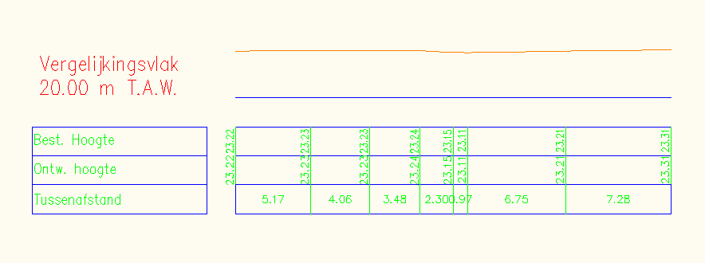

Label Styles | Description | Screen grab / DWF / DWG | Default
Offset Elevation
-
Grade
-
Projection
_Niks
Feature Line Informatie
Punt Informatie
Solid Layer

Section Band Styles | Description | Screen grab / DWF / DWG | Default
Band Sets
_Niets weergeven
Aquafin Dwarsprofiel |  | 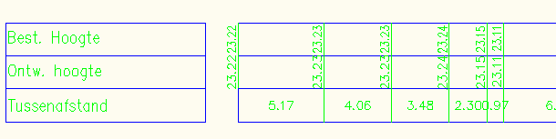
Aquafin Dwarsprofiel met wegenis |  | 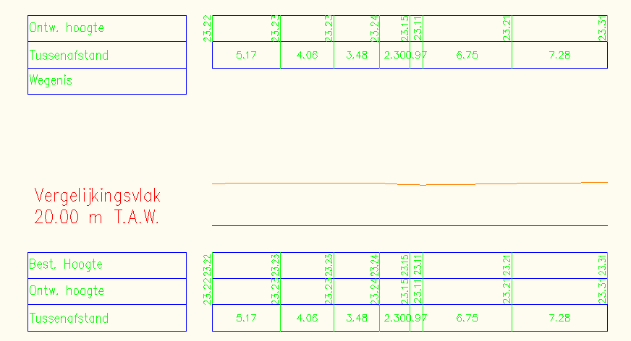
Benelux Drafting Tools
Section Data
Aquafin Best hoogte | Weergave van de hoogte van het bestaande terrein | Cfr figuur bij band set “Aquafin Dwarsprofiel”
Aquafin Ontw hoogte | Weergave van de ontworpen hoogte (terreinmodel nieuwe situatie) | Cfr figuur bij band set “Aquafin Dwarsprofiel”
Aquafin wegenis | Titelbalkje wegenis | Cfr figuur bij band set “Aquafin Dwarsprofiel met wegenis”
XSection Elevations | Lege band waarin via de XSection Tools labels kunnen geplaatst worden | Cfr figuur bij band set “Benelux Drafting Tools”
XSections Offset | Lege band waarin via de XSection Tools labels kunnen geplaatst worden | Cfr figuur bij band set “Benelux Drafting Tools”
Section Segment
Aquafin Tussenafstand | Band warin de tussenafstand voor de verschillende segmenten is opgenomen | Cfr figuur bij band set “Aquafin Dwarsprofiel”

_AutoCAD Civil 3D 2010 BE_AWV.dwt

Sample Line Styles | Description | Screen grab / DWF / DWG | Default
AWV – aanduiding dwarsprofiel | Weergave dwarsprofiellocatie volgens de tekenrichtlijnen van AWV

Sample Line Label Styles | Description | Screen grab / DWF / DWG | Default
AWV – nummering dwarsprofiel – links | Weergave dwarsprofiel volgens de Aquafin tekenrichtlijnen, label aan de linker zijde
AWV – nummering dwarsprofiel – rechts | Weergave dwarsprofiel volgens de Aquafin tekenrichtlijnen, label aan de rechter zijde

Section Styles | Description | Screen grab / DWF / DWG | Default
Dwarsprofiel | Dwarsprofielweergave voor de snijding met het ontworpen terreinmodel

Section Label Styles | Description | Screen grab / DWF / DWG | Default
Label Sets
_Geen labels | Er worden geen labels weergegeven
Major Offset
-
Minor Offset
-
Grade Break
-
Segment
-

Section View Styles | Description | Screen grab / DWF / DWG | Default
AWV – Dwarsprofiel | Dwarsprofiel weergave (Section View) volgens de tekenrichtlijnen van AWV

Group Plot Styles | Description | Screen grab / DWF / DWG | Default
AWV – Dwarsprofiel Plotstijl | Plotstijl die de dwarsprofielen zodanig uittekent dat ze op een verlengde A kunnen geplot worden. Deze plotstijl is geoptimaliseerd voor een schaal van 1/100

Sheet Styles | Description | Screen grab / DWF / DWG | Default
AWV – A0 pot | Opmaak om de dwarsprofielen standaard op een verlengde A te plotten. Hiervoor worden de layout instellingen van de standaard layout uit de template gebruikt

Label Styles | Description | Screen grab / DWF / DWG | Default
Offset Elevation
-
Grade
-
Projection
_Niks
Feature Line Informatie
Punt Informatie
Solid Layer

Section Band Styles | Description | Screen grab / DWF / DWG | Default
Band Sets
AWV – Koffer | Band set die labels weer geeft voor het terreinmodel van de wegkoffer
AWV - Ontwerp | Band set die labels weer geeft voor het terreinmodel van de ontworpen situatie
AWV – Project – koffer – terrein | Meest uitgebreide band set  Band set die labels weer geeft voor het terreinmodel van de ontworpen situatie, de wegkoffer en het etrrein van de bestaande situatie
AWV - Terrein | Band set die labels weer geeft voor het terreinmodel van de bestaande situatie
Section Data
AWV – Afstanden punten koffer | Weergave van de afstanden van de punten van de wegkoffer tot aan de as | Cfr figuur bij band set “AWV – Project – koffer – terrein”
AWV – Afstanden punten project | Weergave van de afstanden van de punten van het ontwerp tot aan de as | Cfr figuur bij band set “AWV – Project – koffer – terrein”
AWV – Afstanden punten terrein | Weergave van de afstanden van de punten van het terrein tot aan de as | Cfr figuur bij band set “AWV – Project – koffer – terrein”
AWV – Hoofding Koffer | Hoofding van de band groep koffer | Cfr figuur bij band set “AWV – Project – koffer – terrein”
AWV – Hoofding Project | Hoofding van de band groep project | Cfr figuur bij band set “AWV – Project – koffer – terrein”
AWV – Hoofding Terrein | Hoofding van de band groep terrein | Cfr figuur bij band set “AWV – Project – koffer – terrein”
AWV – Niveau’s koffer | Weergave van de hoogte van de wegkoffer | Cfr figuur bij band set “AWV – Project – koffer – terrein”
AWV – Niveau’s project | Weergave van de hoogte van het ontwerp | Cfr figuur bij band set “AWV – Project – koffer – terrein”
AWV – Niveau’s terrein | Weergave van de hoogte van het bestaande terrein | Cfr figuur bij band set “AWV – Project – koffer – terrein”
Section Segment
AWV – Helling project | Band waarin de tussenafstand voor de verschillende segmenten is opgenomen | Cfr figuur bij band set “AWV – Project – koffer – terrein”
AWV – partiele afstanden koffer | Weergave van de tussenafstanden van het terrein van de bestaande situatie | Cfr figuur bij band set “AWV – Project – koffer – terrein”
AWV – partiele afstanden project | Weergave van de tussenafstanden van het terrein van de bestaande situatie | Cfr figuur bij band set “AWV – Project – koffer – terrein”
AWV – partiele afstanden terrein | Weergave van de tussenafstanden van het terrein van de bestaande situatie | Cfr figuur bij band set “AWV – Project – koffer – terrein”

_AutoCAD Civil 3D 2010 NL.dwt
Sample Line Styles | Description | Screen grab / DWF / DWG | Default
Ontwerp | Weergave van de dwarsdoorsnede locatie volgens de richtlijnen tekenen Waterstaat | 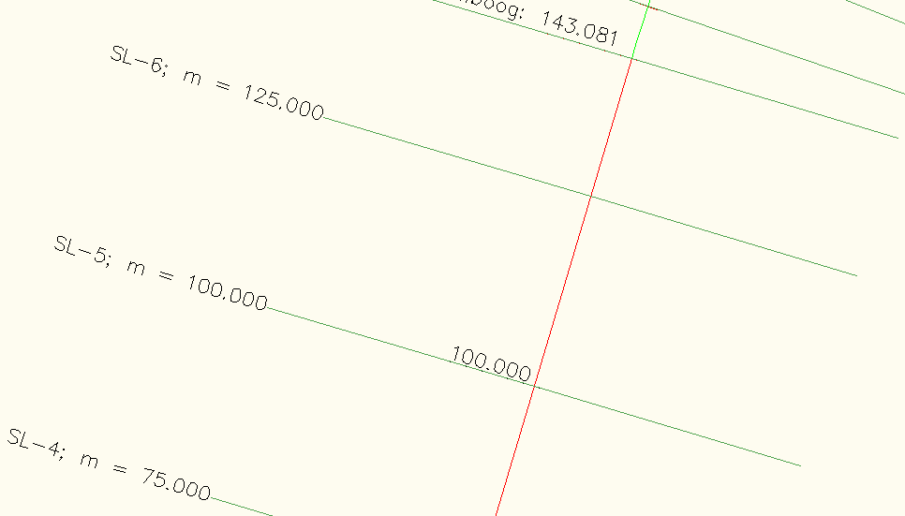

Sample Line Label Styles | Description | Screen grab / DWF / DWG | Default
Ontwerp | Weergave van de dwarsdoorsnede locatie volgens de richtlijnen tekenen Waterstaat

Section Styles | Description | Screen grab / DWF / DWG | Default
Dwarsprofiel | Dwarsprofielweergave voor de snijding met het ontworpen terreinmodel
Maaiveld | Dwarsprofielweergave voor de snijding met het bestaande maaiveld

Section Label Styles | Description | Screen grab / DWF / DWG | Default
Label Sets
Dwarsprofiel | Labelset waarin de major offset labels gebruikt worden
Major Offset
Dwarsprofiel | Op de major offset wordt een label geplaatst welke de offset waarde weergeeft | Idem als labels set Dwarsprofiel
Minor Offset
-
Grade Break
-
Segment
-

Section View Styles | Description | Screen grab / DWF / DWG | Default
Dwarsprofiel | Weergave van het dwarsprofiel volgens de richtlijnen tekenen Waterstaat | 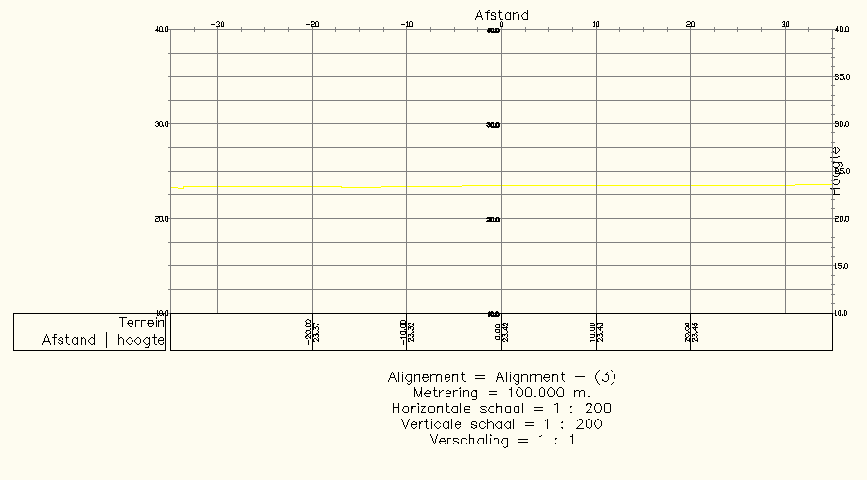

Label Styles | Description | Screen grab / DWF / DWG | Default
Offset Elevation
-
Grade
-
Projection
_Niks
Feature Line Informatie
Punt Informatie
Solid Layer

Section Band Styles | Description | Screen grab / DWF / DWG | Default
Band Sets
_Niets weergeven
Dwarsprofiel
Benelux Drawing Tools | Bandset die gebruikt wordt in combinatie met de Benelux XSection Tools, waarover later in dit document geschreven wordt.
Section Data
Bestaand Terrein | Weergave van de aftand t.o.v. de as en de hoogte van het terrein
XSections Elevation | Lege band waarin via de XSection Tools labels kunnen geplaatst worden
XSections Offset | Lege band waarin via de XSection Tools labels kunnen geplaatst worden
Section Segment
-

Pipe Networks
_AutoCAD Civil 3D 2010 BE_Algemeen.dwt
Parts Lists | Description | Screen grab / DWF / DWG | Default
Benelux Parts List | Parts list waarin alle buizen zijn opgenomen uit de Benelux Part Catlog voor Pipes. | 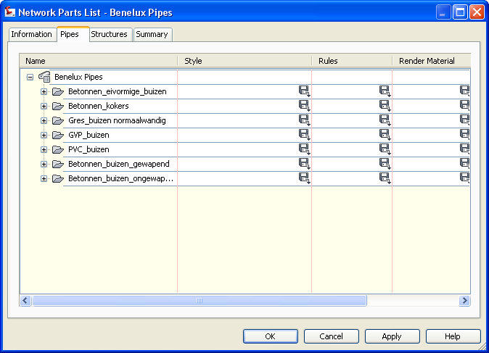

Interference Styles | Description | Screen grab / DWF / DWG | Default
Check snijdende of kruisende buizen |  | 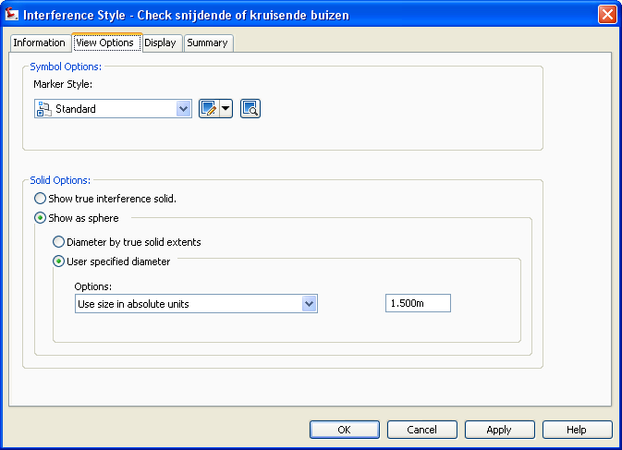

Pipe Styles | Description | Screen grab / DWF / DWG | Default
_Collector | Weergave van het type leiding, zoals benoemd in de naam van de stijl, volgens de tekenrichtlijnen van Aquafin
_Dienstriolering | Idem
_Overstortleiding | Idem
_Persleiding Aquafin | Idem
_Prioritaire Riolering | Idem
_Toekomstige leiding Aquafin | Idem
Gasleiding Hoge Druk | Idem
Gasleiding Lage Druk | Idem
Gasleiding Midden Druk | Idem
Leiding Belgisch leger | Idem
Leiding Distrigas | Idem
Leiding Divers | Idem
Leiding L’Air Liquide | Idem
Pijpleiding | Idem
Regenwaterleiding Aquafin | Idem
Stoomleiding | Idem
Waterleiding | Idem

Pipe Rule Set | Description | Screen grab / DWF / DWG | Default
_Collector | Ontwerpregels waarbij een minimal verhang en een minimale dekking van de buis in rekening wordt gebracht | 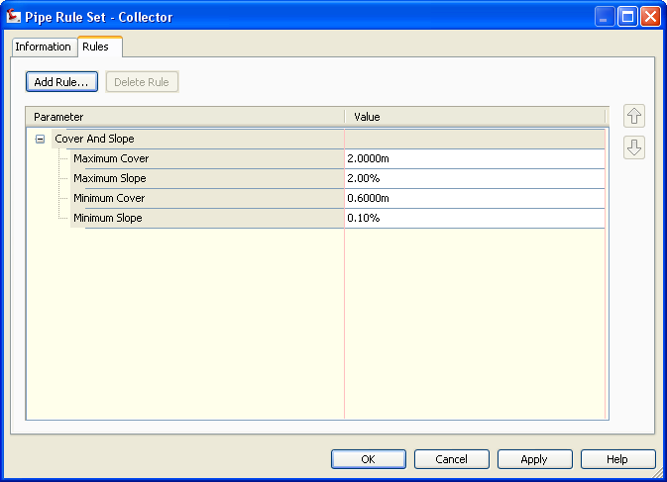

Pipe Label Styles | Description | Screen grab / DWF / DWG | Default
Plan Profile
Afwateringszin en Helling | Label welke een pijl toont voor de afwateringszin en de helling van de buis er boven plaatst
Afwateringszin en lengte | Label welke een pijl toont voor de afwateringszin en de lengte van de buis er boven plaatst | 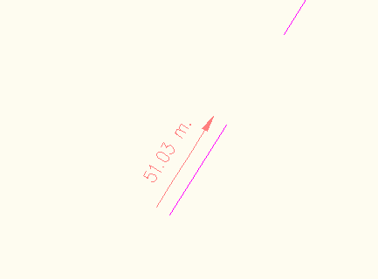
Crossing Section
-

Pipe Table Styles | Description | Screen grab / DWF / DWG | Default
Tabel buizen | Tabel met de naam, diameter, lengte eb helling van elke buis uit het leidingennetwerk | 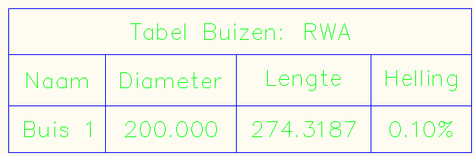

Structure Styles | Description | Screen grab / DWF / DWG | Default
_Gepref. Verdoken inspectieput | Weergave van de put van het in de stijlnaam vernoemde type, volgens de tekenrichtlijnen van Aquafin | 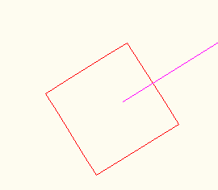
_Geprefabriceerde inspectieput | Weergave van de put van het in de stijlnaam vernoemde type, volgens de tekenrichtlijnen van Aquafin | 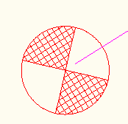
_inspectiepu in metselwerk | Weergave van de put van het in de stijlnaam vernoemde type, volgens de tekenrichtlijnen van Aquafin | 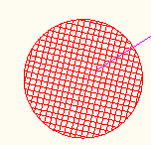
_Knoop Aquafin | Weergave van de put van het in de stijlnaam vernoemde type, volgens de tekenrichtlijnen van Aquafin | 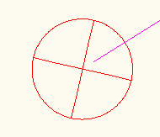
_Niks Weergeven | Geen weergave van de put
_NULL | Standaard weergave voor een NUILL structure. (onzichtbaar)
_ter plaatse gestorte inspectieput | Weergave van de put van het in de stijlnaam vernoemde type, volgens de tekenrichtlijnen van Aquafin | 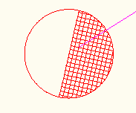
_ter plaatse gestorte verdoken IP | Weergave van de put van het in de stijlnaam vernoemde type, volgens de tekenrichtlijnen van Aquafin | 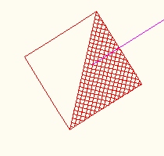
_verdoken inspectieput metselwerk | Weergave van de put van het in de stijlnaam vernoemde type, volgens de tekenrichtlijnen van Aquafin | 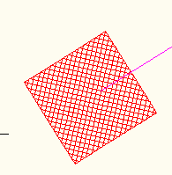

Structure Rule Styles | Description | Screen grab / DWF / DWG | Default
Gewone put | Ontwerpregels waarbij de bodemdiepte steeds op de zelfde hoogte gehouden wordt dan de BOK waarde van de laagste uitgaande buis (geen opvangbakje)  Ook zal er geen verval optreden tussen de inkomende en uitgaande buizen | 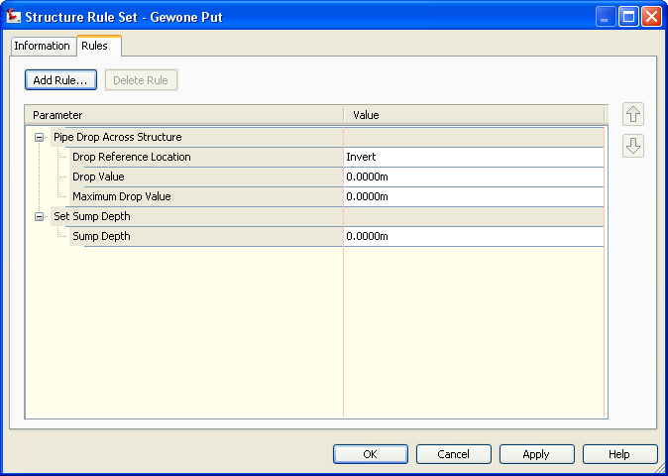
Null Structure | Ontwerpregel te gebruiken in putloze netwerken (Null Structures).  Buizen zullen steeds bij de binnen onderkant buis aansluiten, ook al hebben ze een verschillende diameter | 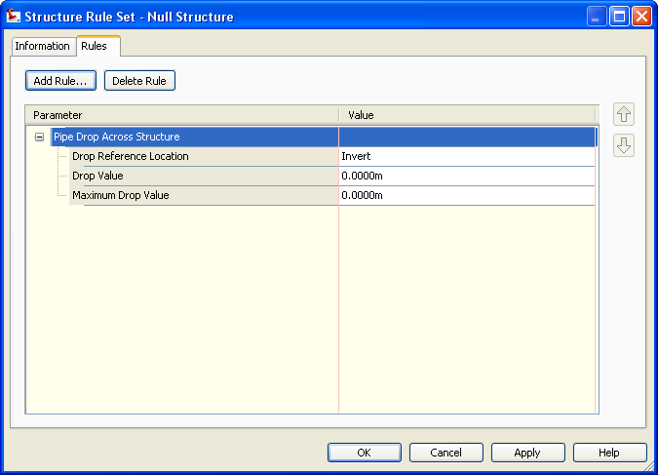

Structure Label Styles | Description | Screen grab / DWF / DWG | Default
Nummer inspectieput | Label die de naam van de inspectieput weergeeft | 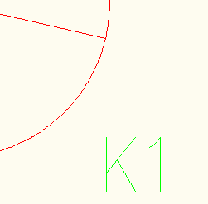
Peil inspectieputten Aquafin | Label die de maaiveldhoogte, de bodemhoogte van de put en de BOK waarden van alle inkomende en uitgaande buizen weergeeft. Dit voor Aquafin putten | 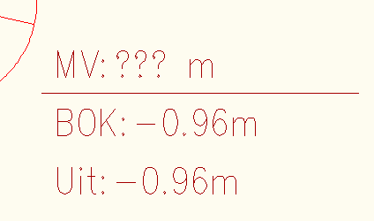
Peil inspectieputten Niet-Aquafin | Label die de maaiveldhoogte, de bodemhoogte van de put en de BOK waarden van alle inkomende en uitgaande buizen weergeeft. Dit voor Niet -Aquafin putten
Peil inspectieputten RWA | Label die de maaiveldhoogte, de bodemhoogte van de put en de BOK waarden van alle inkomende en uitgaande buizen weergeeft. Dit voor RWA putten

Structure Table Styles | Description | Screen grab / DWF / DWG | Default
Tabel putten | Tabel met de naam, X- en Y-coordinaat voor elke put in een leidingennetwerk | 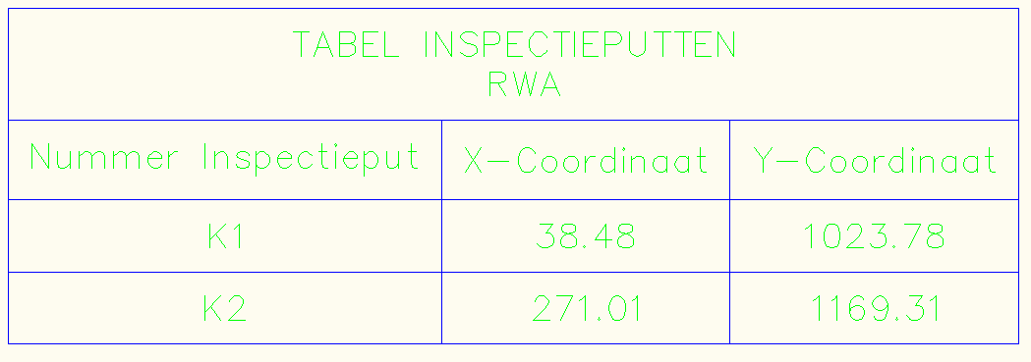

_AutoCAD Civil 3D 2010 BE_AWV.dwt
Parts Lists | Description | Screen grab / DWF / DWG | Default
Benelux Parts List | Parts list waarin alle buizen zijn opgenomen uit de Benelux Part Catlog voor Pipes.

Interference Styles | Description | Screen grab / DWF / DWG | Default
Check snijdende of kruisende buizen

_AutoCAD Civil 3D 2010 NL.dwt
Parts Lists | Description | Screen grab / DWF / DWG | Default
Benelux Parts List | Parts list waarin alle buizen zijn opgenomen uit de Benelux Part Catlog voor Pipes.

Interference Styles | Description | Screen grab / DWF / DWG | Default
Check snijdende of kruisende buizen

Corridors

_AutoCAD Civil 3D 2010 BE_Algemeen.dwt
Mass Haul Line Styles | Description | Screen grab / DWF / DWG | Default
Mass Haul Lijn | Weergave van de mass haul lijn

Mass Haul View Styles | Description | Screen grab / DWF / DWG | Default
Mass Haul | Weergave van het mass haul profiel | Zie bovenstaande figuur

_AutoCAD Civil 3D 2010 BE_AWV.dwt

Quantity Takeoff Criteria | Description | Screen grab / DWF / DWG | Default
AWV - Hoeveelheden – Autodesk codes | Set van materialen voor het berekenen van hoeveelheden voor corridor shapes en corridor surfaces. Hierbij wordt gebruik gemaakt van de standaard coderingen van Autodesk
AWV - Hoeveelheden – Eigen codes | Set van materialen voor het berekenen van hoeveelheden voor corridor shapes en corridor surfaces. Hierbij wordt gebruik gemaakt van een set eigen coderingen. Deze worden voornamelijk in combinatie met de GEneric Pavement gebruikt.

QTO Table Styles | Description | Screen grab / DWF / DWG | Default
Total Volume
AWV – Volume Grondverzet
Material
AWv – Volume Materiaal

_AutoCAD Civil 3D 2010 NL.dwt
Mass Haul Line Styles | Description | Screen grab / DWF / DWG | Default
Mass Haul Lijn | Weergave van de mass haul lijn

Mass Haul View Styles | Description | Screen grab / DWF / DWG | Default
Mass Haul | Weergave van het mass haul profiel | Zie bovenstaande figuur

Assemblies

Subassemblies and assemblies
Alle subassemblies die zijn opgenomen in de lokalisatie zijn ten behoeve van de nieuwe intersection functionaliteit. Hieronder een overzicht

Bochtaansluitingen BNL.dwg
Hoofdweg Doorgaande Rijstroken BNL.dwg
Hoofdweg gedeeltelijk Typedetail Talud Links BNL.dwg
Hoofdweg gedeeltelijk Typedetail Talud Rechts BNL.dwg
Hoofdweg Half Typedetail Talud Links BNL.dwg
Hoofdweg Half Typedetail Talud Rechts BNL.dwg
Hoofdweg Volledig Typedetail BNL.dwg
Zijweg Half Typedetail Talud Links BNL.dwg
Zijweg Half Typedetail Talud Rechts BNL.dwg
Zijweg Volledig Typedetail BNL.dwg

Material styles
Geen stijlen in de templates

Toolpalettes
In de lokalisatie van AutoCAD Civil 3D zijn 5 toolpalettes opgenomen
- BE_Assemblies
- BE_Subassemblies
- BE_Belijning
- BE_Banden
- BNL Drafting Tools (Zie hoofdstuk 13 )

Wat volgt is een beschrijving van elke toolpalette

BE_Assemblies.
Hierop staan alle assemblies die zijn voorzien in de lokalisatie ten behoeve van de nieuwe intersection functionaliteit.
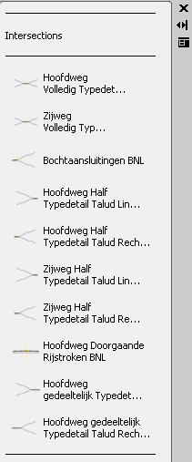

BE_Subassemblies
Dit is een toolpalette met subassemblies die vaak gebrukt worden bij het ontwepen van autosnelwegen en lokale wegen. De naam van elke subassemblie geeft aan ocer welke typedetails het gaat.

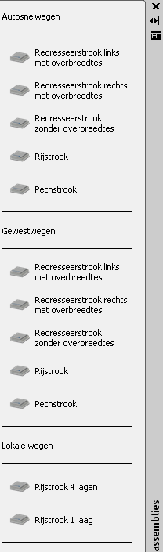

BE_Belijning
Deze toolpalett bevat subassemblies voor het plaatsen van wegmarkeringen. De parameters zijn zo ingeste;ld dat ze steed op de juiste plaats komen te liggen (Op de rand van de subassemblies of eerder excentrisch).

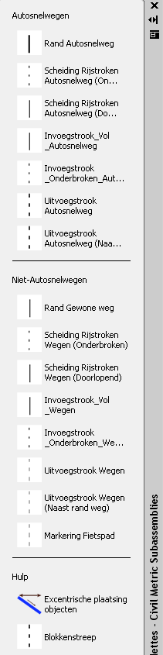

BE_Banden
Op deze toolpalette zijn subassemblies geplaatst voor de meest gebruikte banden in België. Deze subassemblies zijn allemaal gemaakt op basis van een polylijn, m.a.w. ze zijn niet dynamisch.

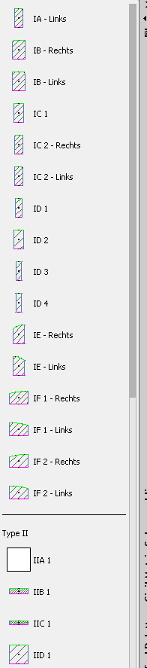

Elke band heeft een consequente codering meegekregen. De links aan de bovenzijde hebben allemaal de code ‘TOP’ meegekregen. De links aan de onderzijde de code “Datum”.
Dit is naar analogie met alle standaard bouwstenen (subassemblies) die in de software aanwezig zijn.
Alle shape codes, gebruikt voor het berekenen van volumes hebben als code het type van de band meegekregen.
Voorbeeld:
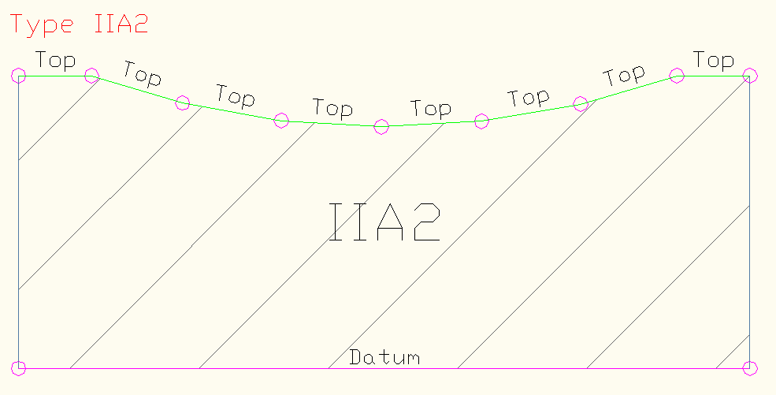

Pipe and Structure Catalogs

Deze buizencatalogus “Benelux Pipes” bevat buizen met de meest gangbare vormen en afmeting in de Benelux.
Hieronder volgt een overzicht van alle buizen die in de catalogus zijn opgenomen.
Voor deze catalogus is in 2 templates (_AutoCAD Civil 3D 2010 BE_Algmeen.dwt en _AutoCAD Civil 3D 2010 NL.dwt) een partslist aangemaakt. Deze parts list draagt de naam “Benelux pipes”

Ronde Buizen
In de groep van ronde buizen, zijn meerdere types opgenomen :

Betonnen buizen Gewapend
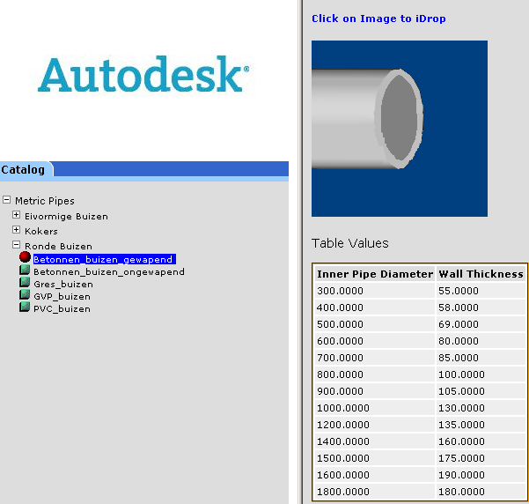

Betonnen buizen Ongewapend
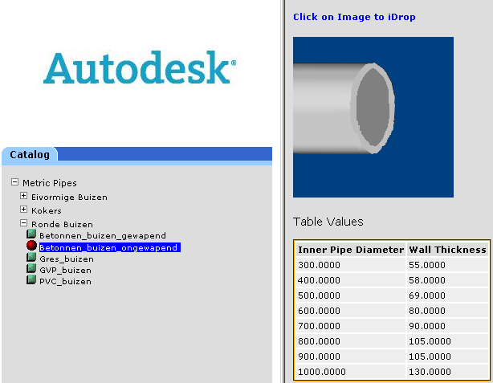
Gres Buizen
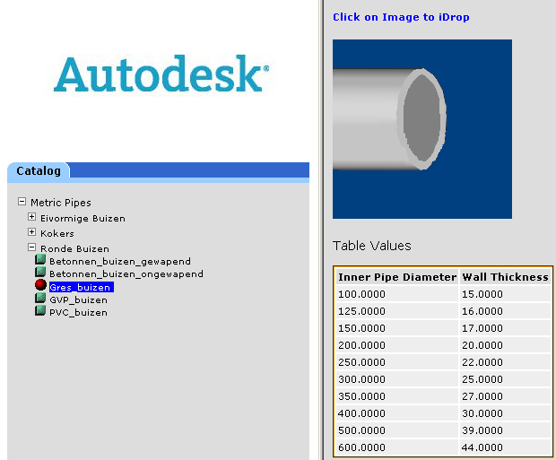
GVP Buizen
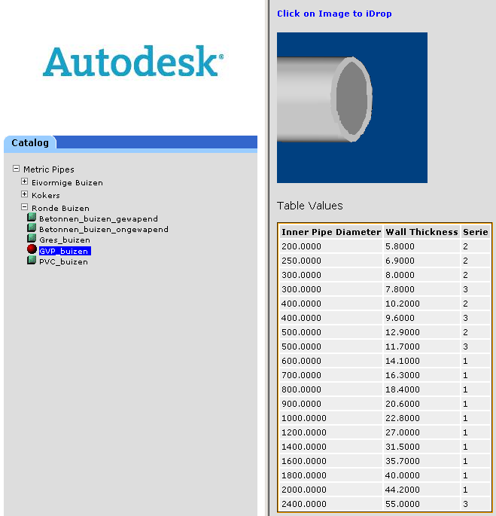
PVC Buizen
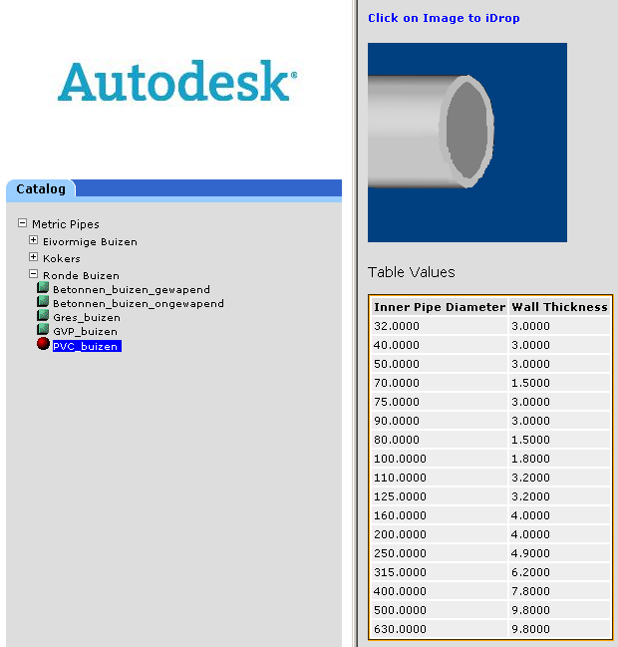

Eivormige buizen

Alle Eivormige buizen hebben het maetriaal Beton toegekend gekregen. Volgende afmetingen voor eivormige buizen zijn opgenomen:

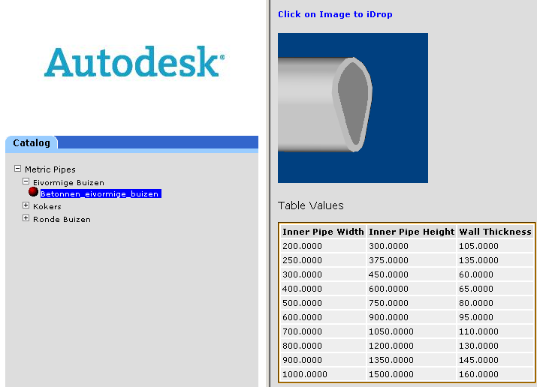

Kokers

Er is een omvangrijke lijst met betonnen kokers toegevoegd aan de catalogus:

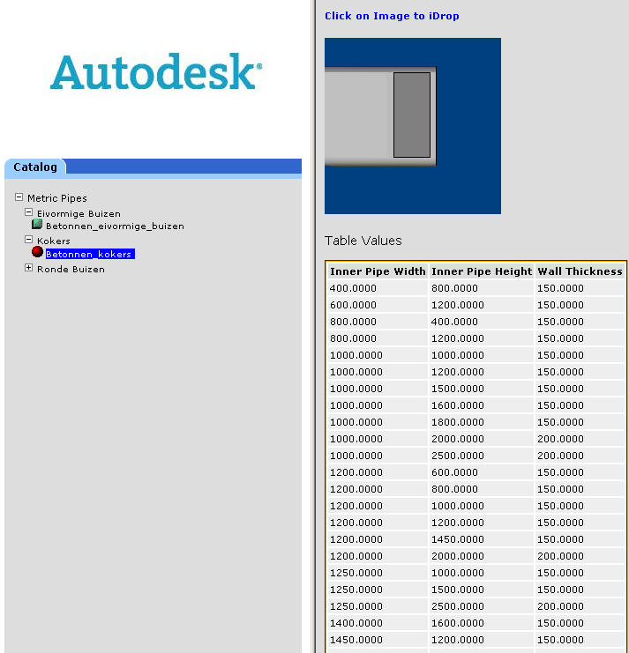

Quantity Take Off

Overzicht van QTO

In AutoCAD Civil 3D 2010 is de mogelijkheid toegevoegd om een koppeling te maken tussen Civil 3De n AutoCAD objecten en postnummers van bestekken.
Na de aanmaak van de links ben je in staat om heel snel de hoeveelheden per postnummer op te lijsten en te rapporteren.
De rapportage kan dan gebruikt worden software voor het maken van meetstaten en bepalen van kostprijs.
In de lokalisatie voor AutoCAD Civil 3D 2010 is de postenlijst volgens SB250 v 2.1 opgenomen

Master Pay Items List
SB250-21 _BE.csv
De master Pay Item lijst is de effectieve lijst met alle postnummers. Deze lijste is een komma gescheiden tekst bestand (.csv).
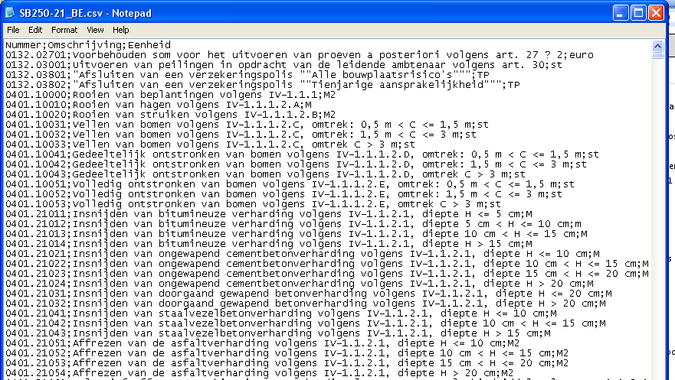

Pay Items Index
SB250_Categories_BE.xml
De Pay Item index is een xml bestand met de categorisering van de posten in hoofdstukken. Deze xml is aangemaakt voor de hoofdstukken van het Belgische standaard bestek 250
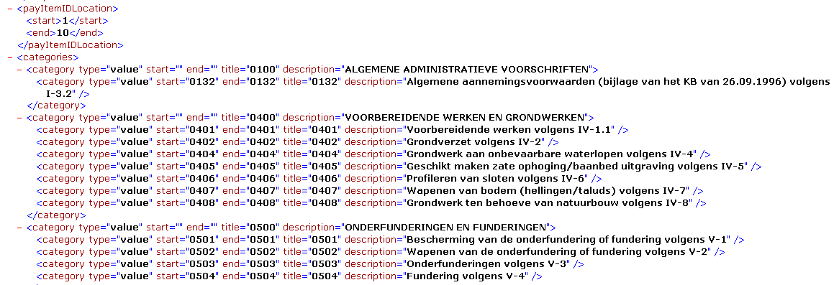
Beide bestanden kunnen worden gekoppeld aan de 2 Belgische template tekeningen uit de loakisatie.

Units Mapping File
The Units Mapping file will map the strings for the units from the local to the system units.

Eenheden | Omschrijving
EA | Elk
LM | lengtemeter
SM | Vierkante meter

Rapporten
Via rapporten kunnen de hoeveelheden worden gerapporteerd. Volgende gelokaliseerde 0rapporten zijn beschikbaar: Specifiek aan deze rapporten is dat de hoofdingen en titels zijn vertaald naar het Nederlands.

Detailed Area (CSV)_BNL.xsl
Detailed Area (HTML)_BNL.xsl
Detailed Linear (CSV)_BNL.xsl
Detailed Linear (HTML)_BNL.xsl
Summary (CSV)_BNL_.xsl
Summary (HTML)_BNL_.xsl

Standaarden verkantingsovergangen
In de Benelux Lokalisatie zijn de ontwerprichtlijnen van de NOA (Nieuwe ontwerprichtlijnen Autosnelwegen) en van het Handboek wegontwerp beschikbaar gesteld. De richtlijnen van zowel de Stroomwegen, Erftoegangswegen en Gebiedsontsluitingswegen zijn geïmplementeerd.

Ter ondersteuning van het ontwerpen op basis van ontwerprichtlijnen zijn 2 zaken beschikbaar gesteld.
- een XML bestand met de minimale boogstralen (horizontaal en vertikaal) en de gegevens om verkantingsovergangen door te rekenen.
- Design Checks in de 2 template tekeningen van de lokalisatie.

XML bestand
In het XML bestand zijn tabellen opgenomen met minimale boogstralen voor volgende types van wegen en in de volgende situaties.
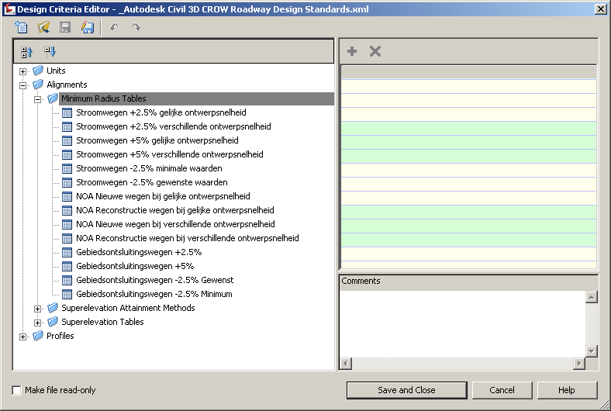
Voor het zelfde type van wegen en in de zelfde situaties zijn de benodigde formules opgenomen voor het berekenen van de minimale en maximale verkantingen en verkantingsovergangen.
De richtlijnen, zowel NOA als Handboek wegontwerp, schrijven voor dat de lengte nodig om van een normale verkantingssituatie over te gaan tot de situatie met maximale verkanting tussen een minimale waarde (best m.b.t. afwatering) en een maximale waarde (Beste comfort) moet liggen.
Het XML bestand laat toe deze uiterste situaties door te rekenen.

Intersections – Stijlen, Namen en Assembly sets
_AutoCAD Civil 3D 2010 BE_Algemeen.dwt
Name | DWT Value | Comments | Screengrab/DWG/DWF
Intersection Style | Kruispunt symbool
Intersection Label Style | Kruispunt informatie
Offset Alignment Style | As weg |  | Zie sectie assen
Curb Return Alignment Style | As weg |  | Zie sectie assen
Offset Profile Style | 3DPoly |  | Zie sectie profielen
Curb Return Profile Style | 3DPoly |  | Zie sectie profielen
Offset Alignment Label Set | _Niets weergeven
Curb Return Alignment Label Set | _Niets weergeven
Offset Profile Label Set | _Niets weergeven
Curb Return Profile Label Set | _Niets weergeven
Intersection Name Format | Kruispunt <[Primary Alignment Name]> <[Secondary Alignment Name]>-
Intersection Quadrant Name Format | <[Quadrant Location]> - Quadrant
Offset Alignment Name Format | <[Parent Alignment Name(CP)]>-<[Side]>-<[Offset Value]>
Curb Return Alignment Name Format | <[Intersection Name(CP)]> - <[Intersection Quadrant Name(CP)]>
Offset Profile Name Format | <[Parent Alignment Name(CP)]> - <[Side]> - <[Cross Slope Value]>
Curb Return Profile Name Format | <[Alignment Name(CP)]> - Profile
Corridor Region Name Format | RG - <[Assembly Name(CP)]> - (<[Next Counter(CP)]>)

_AutoCAD Civil 3D 2010 BE_AWV.dwt
Name | DWT Value | Comments | Screengrab/DWG/DWF
Intersection Style | Kruispunt symbool
Intersection Label Style | Kruispunt informatie
Offset Alignment Style | AWV – geleidelijn 1 |  | Zie sectie assen
Curb Return Alignment Style | AWV – geleidelijn 1 |  | Zie sectie assen
Offset Profile Style | AWV – lengteprofiel – tijdens ontwerp |  | Zie sectie profielen
Curb Return Profile Style | AWV – lengteprofiel – tijdens ontwerp |  | Zie sectie profielen
Offset Alignment Label Set | _Geen labels
Curb Return Alignment Label Set | _Geen labels
Offset Profile Label Set | _Geen labels
Curb Return Profile Label Set | _Geen labels
Intersection Name Format | Kruispunt <[Primary Alignment Name]> <[Secondary Alignment Name]>-
Intersection Quadrant Name Format | <[Quadrant Location]> - Quadrant
Offset Alignment Name Format | <[Parent Alignment Name(CP)]>-<[Side]>-<[Offset Value]>
Curb Return Alignment Name Format | <[Intersection Name(CP)]> - <[Intersection Quadrant Name(CP)]>
Offset Profile Name Format | <[Parent Alignment Name(CP)]> - <[Side]> - <[Cross Slope Value]>
Curb Return Profile Name Format | <[Alignment Name(CP)]> - Profile
Corridor Region Name Format | RG - <[Assembly Name(CP)]> - (<[Next Counter(CP)]>)

_AutoCAD Civil 3D 2010 NL.dwt
Name | DWT Value | Comments | Screengrab/DWG/DWF
Intersection Style | Kruispunt symbool
Intersection Label Style | Kruispunt informatie
Offset Alignment Style | Elementen |  | Zie sectie assen
Curb Return Alignment Style | Elementen |  | Zie sectie assen
Offset Profile Style | Ontwerp |  | Zie sectie profielen
Curb Return Profile Style | Ontwerp |  | Zie sectie profielen
Offset Alignment Label Set | _Niets weergeven
Curb Return Alignment Label Set | _Niets weergeven
Offset Profile Label Set | _Niets weergeven
Curb Return Profile Label Set | _Niets weergeven
Intersection Name Format | Kruispunt <[Primary Alignment Name]> <[Secondary Alignment Name]>-
Intersection Quadrant Name Format | <[Quadrant Location]> - Quadrant
Offset Alignment Name Format | <[Parent Alignment Name(CP)]>-<[Side]>-<[Offset Value]>
Curb Return Alignment Name Format | <[Intersection Name(CP)]> - <[Intersection Quadrant Name(CP)]>
Offset Profile Name Format | <[Parent Alignment Name(CP)]> - <[Side]> - <[Cross Slope Value]>
Curb Return Profile Name Format | <[Alignment Name(CP)]> - Profile
Corridor Region Name Format | RG - <[Assembly Name(CP)]> - (<[Next Counter(CP)]>)

Benelux Drafting Tools
BELANGRIJK:

De functionaliteit op deze toolpalette zal enkel werken in combinatie met 2 van de 3 template tekeningen uit de Benelux Lokalisatie. (_AutoCAD Civil 3D 2010 BE_Algemeen.dwt en _AutoCAD Civil 3D 2010 NL.dwt)

Een groot deel van deze functionaliteit wordt overbodig door de ontwikkeling van de software. Nu in databanden voor lengteprofielen en dwarsprofielen “Label staggering” mogelijk is, kan een gelijkaardig resultaat bekomen worden.
Om de iedereen de kans te geven om te ieze tussen beide werkmethodieken (Nieuwe functionaliteit of deze tools) is geopteerd om ze toch nog beschikbaar te stellen voor de huidige versie van de lokalisatie. Vanaf volgend jaar (versie 2011) zullen deze tools niet meer aanwezig zijn in de lokalisatie.

Probleem
Vaak komen de gegevens in een databand van een dwarsprofiel te dicht bij elkaar te staan. Vaak ook zullen verschillende teksten elkaar overlappen.
Deze toolpalette biedt functionaliteit om de databanden in uw dwarsprofielen beter te organiseren. Vooral de weergave van ontwerpinformatie (Corridor) in de databanden van uw dwarsprofielen wordt aanzienlijk verbeterd.

Oplossing
Hieronder volgt een beschrijving van hoe deze tools werken.
Wat je eigenlijk doet is aan de gebruikte assembly een aantal “MarkPoint” subassemblies met een bepaalde code toevoegen .
Door gebruik te maken van de juiste “Code Set Style” en “Data Bands” in de “Section Views”, krijg je het beoogde resultaat zoals hieronder weergegeven

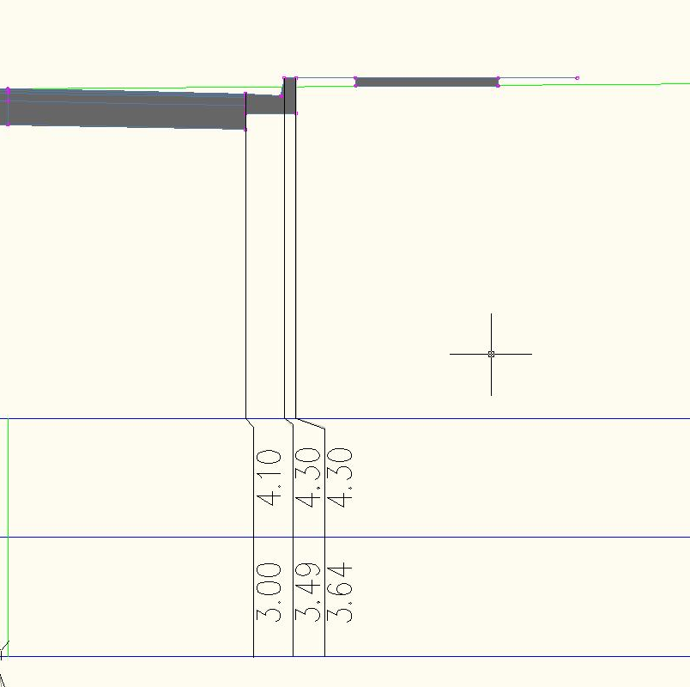

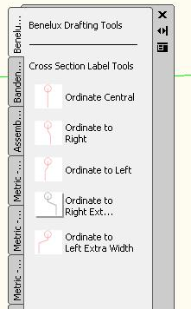Stap 1:
Kies een MarkPoint uit de toolpalette :Benelux Drafting Tools“ en voeg het toe aan de assembly en de een “Rebuild” van de corridor.

Neerhaallijn recht naar beneden

Neerhaallijn 1 stap naar rechts

Neerhaallijn 1 stap naar links

Neerhaallijn 2 stappen naar rechts

Neerhaallijn 2 stappen naar links

Stap 2: Maak “Sample Lines” langs de as van de corridor. In het eigenschappenvenster kies je voor de corridor de juiste “Code Set Style”: BNL_XSection Tools
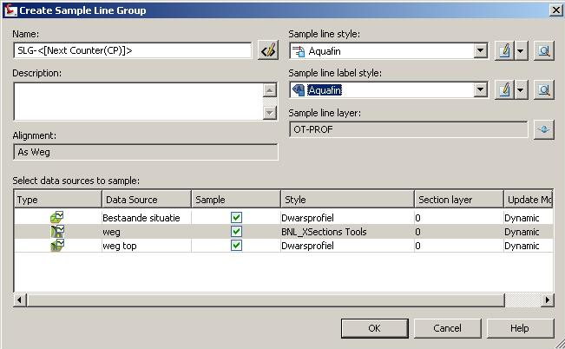

Stap 3: Teken de “Section Views” en voeg de juiste “Databands” toe. De te gebruiken set is : Benelux Drafting Tools

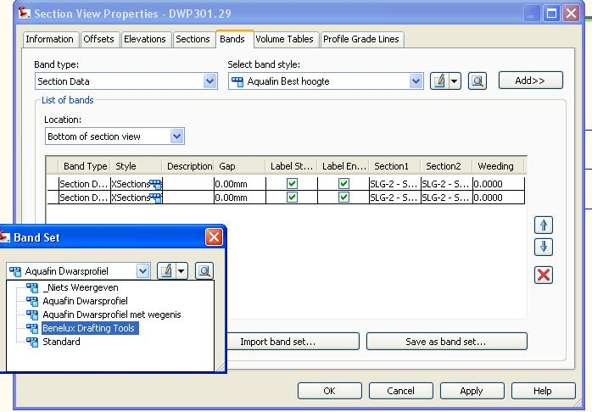

Nu zien alle Dwarsprofielen er een stuk beter uit.

Uiteraard Kunt u zelf nog extra databanden toevoegen om bijvoorbeeld informatie van de bestaande situatie weer te geven.

GEF Analyser

Functionele Omschrijving

De GEF Analyser stelt u in staat het volgende te doen.

Deze tool zal alle GEF bestanden in te selecteren folder gaan analyseren. Om de gegevens op de juiste geografische locatie te kunnen plaatsen in de tekening, is het noodzakelijk om de X, Y en Z waarden van het sondeerpunt te kennen. Idealiter zijn die gegevens in het GEF bestand opgenomen.
Vaak is het ook zo dat deze gegevens apart meegeleverd worden.
Als de geselecteerde GEF bestanden geen X en/of Y en/of Z waarden bevat dan zal deze tool u een invulscherm aanbieden waarin de juiste gegevens kunnen worden ingevuld alvorens verder te gaan met de analyse van het bestand.

- Uittekenen van de sondeergrafieken in een AutoCAD Civil 3D Lengteprofiel.
Hierbij wordt rekening gehouden met de verticale schaal van het lengteprofiel, zodat de hoogtes van de grafiek(en) altijd overeenstemmen met de werkelijke hoogte in het lengteprofiel.
Er worden, afhankelijk van de in het GEF bestand aanwezige gegevens, maximaal 3 grafieken uitgetekend.
De Puntdruk of Conusweerstand wordt altijd weergegeven. Dit als een rode lijn in de grafiek.
Indien aanwezig zal ook een grafiek voor de lokale wrijving (zwarte lijn) en het wrijvingsgetal (Blauwe lijn) worden uitgetekend.
Bovenaan elke grafiek wordt de naam van het GEF bestand vermeld en wordt voor elke uitgetekende grafiek een maatbalk voorzien, zodat de groottes van de uitgetekende waarden inzichtelijk kunnen worden gemaakt.
Alle onderdelen van de boorgrafiek worden als AutoCAD Block in de tekening ingevoegd. Het blok krijgt de naam van het GEF Bestand.

Een voorbeeld van een uitgetekende sondeergrafiek is weergegeven in figuur 1.

Figuur 1: Resultaat van een uitgetekend GEF Bestand
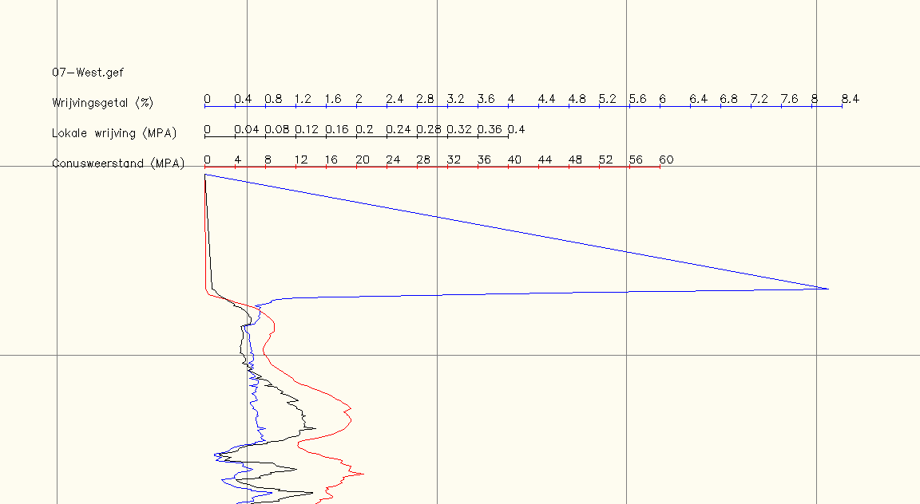

- Uittekenen van AutoCAD Civil 3D punten, op plaatsen waar de ene grondsoort overgaat in de andere. Het punt zal als beschrijving de materiaalsoort van de beginnende laag krijgen.
Alle AutoCAD Civil 3D punten worden in puntgroepen georganiseerd. Het criterium hierbij is de materiaalsoort.

Per sondeergrafiek kunnen de punten van de beginnende grondlagen worden geprojecteerd in het lengteprofiel dat gebruikt werd voor het uittekenen van de sondeergrafieken.
Een voorbeeld van de AutoCAd Civil 3D punten wordt weergegeven in figuur 2 en 3

Figuur 2: Puntgroepen per materiaalsoort
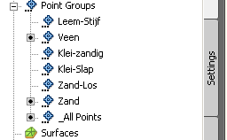
Figuur 3: Projectie van punten in lengteprofiel
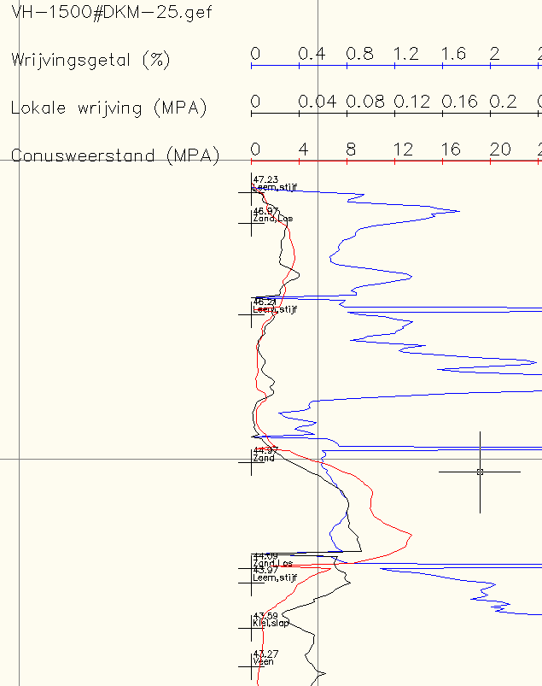

Voor het bepalen van de grondsoort wordt een analyse gedaan van de puntdruk
(Conusweerstand) en het wrijvingsgetal. Deze beide waarden worden getoest volgens de CUR regel (Zoals toegepast in het programma MFoundation van Deltares)
Een overzicht van de ingestelde waarden wordt weergegeven in figuur 4

Figuur 4: Gebruikte waarden om het GEF bestand te analyseren
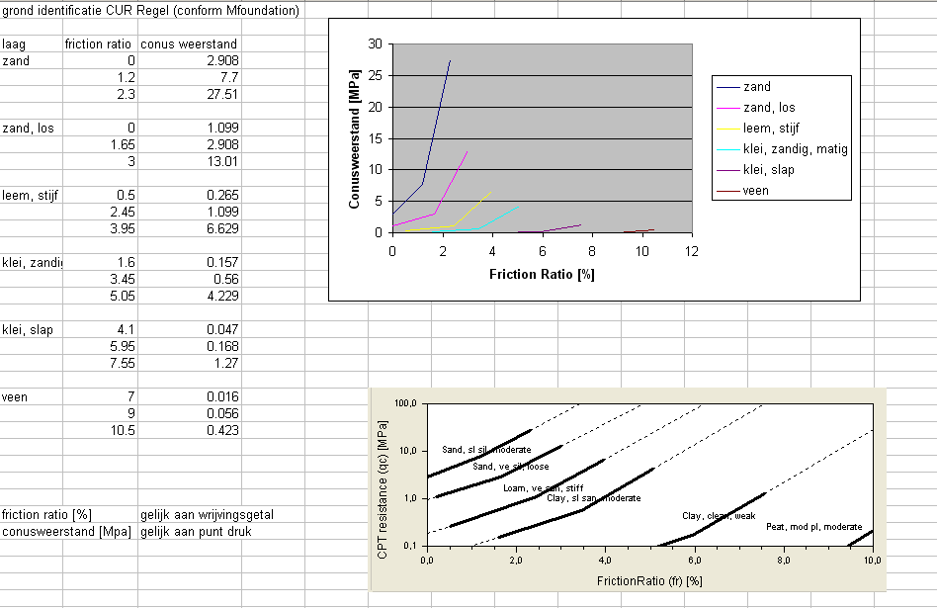

Deze waarden kunnen worden aangepast in een configuratiebestand. Het configuratiebestand staat in de zelfde folder als de tool zelf en heeft de naam “GEFAnalyser.config”

Belangrijk om te weten is dat de opbouw van de file (aantal rijen en kolommen) niet mag wijzigen.
Indien u wenst aanpassingen door te voeren, dan dient u ermee rekening te houden dat de materialen met een lage wrijvingscoëfficiënt en hoge puntdruk bovenaan dienen te staan. Materialen waarbij een hoge wrijvingscoëfficiënt en lage puntdruk optreedt, dienen onderaan te staan.
Zoniet zal het resultaat van de verwerking verkeerde waarden weergeven.

Opstarten van de tool.
De GEF Analyser kan worden gestart vanuit de toolbox. Na installatie van de GEF Analyser, is de toolbox uitgebreid met een nieuw gedeelte. Dit zoals hieronder weergegeven:

Figuur 5: AutoCAD Civil 3D 2009 Toolbox
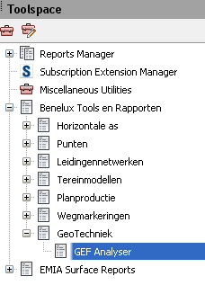

Selecteer de tool, en kies voor ‘execute’ in het rechter muisknopmenu.

Hierna wordt een invulformulier weergegeven.

Figuur 6: Invulscherm GEF Anayser
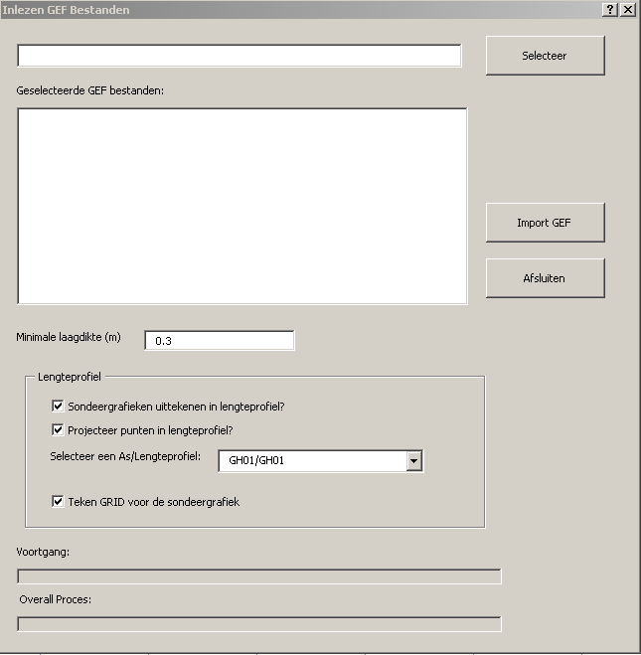
H
F
B
E
D
C
A

Instellingen van de tool (Invulformulier)

- Kies, via de “Selecteer” knop (A) de map waar de GEF bestanden staan die moeten worden geanalyseerd en uitgetekend.
De geselecteerde map wordt weergegeven in het veld links van de knop (B).
Alle GEF bestanden uit de geselecteerde map worden weergegeven in het venster onder de tekst “Geselecteerde GEF bestanden” (C)
- Minimale laagdikte(m). (D)
In dit veld wordt een minimale waarde opgegeven vooraleer er van een aparte grondlaag gesproken worden.
Hierdoor worden bijvoorbeeld brokken steen in een kleilaag gefilterd.
- Als eerste optie kunnen de verschillende grafieken (Puntdruk, lokale wrijving en wrijvingscoëfficiënt) worden uitgetekend in een te selecteren lengteprofiel.
Hiervoor met het selectievakje worden aangevinkt. (E)
- Als tweede optie kunnen de punten voor de verschillende grondlagen worden geprojecteerd in het lengteprofiel. (F)
- Als optie kan ervoor gekozen worden om een raster of grid weer te geven boven de sondeergrafieken. Hierdoor zijn de waarden uit e grafiek sneller af te lezen. (H)
Figuur 7 geeft de verschillen weer met of zonder raster.
Figuur 7: Boorprofiel met of zonder raster
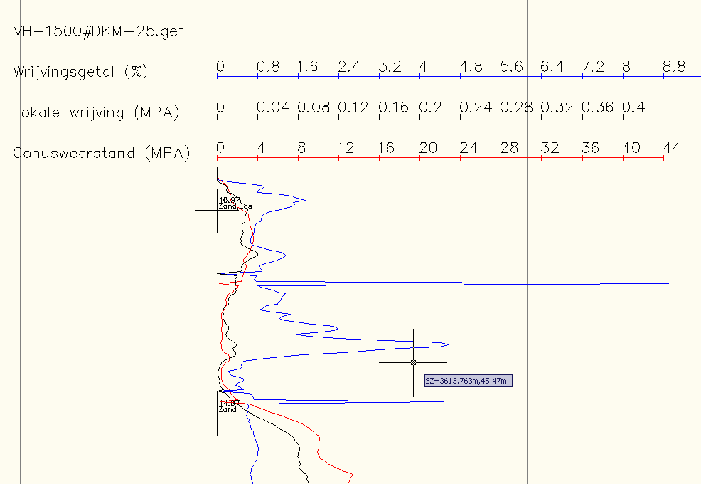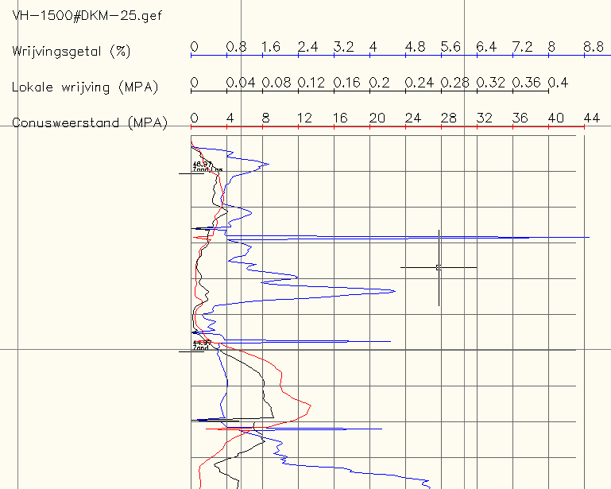

Na het instellen van de juiste opties klik je op de knop “Import GEF” om de bestanden te importeren en te analyseren.

Onderaan het scherm zijn 2 voortgangsindicatoren toegevoegd. De bovenste geeft de voortgang per GEF bestand weer, de onderste geeft de globale voortgang weer. Eens die balk volledig blauw is gekleurd, is de berekening afgelopen.

Om de tool te beëindigen, dient op de knop “Afsluiten” geklikt te worden.

Gekende beperkingen
- De uitgetekende sondeergrafieken zijn niet dynamisch gekoppeld aan het lengteprofiel, noch aan de schaal van de tekening.
Het ogenblik dat de hoogte van het lengteprofiel wijzigt, zullen de sondeergrafieken niet meer op de juiste locatie getekend worden.
- Vooraleer de sondeergrafieken opnieuw uit te tekenen (2e keer) moeten de eerder uitgetekende grafieken verwijderd worden. Zoniet zal de nieuwe grafiek aan het bestaande Block worden toegevoegd.
- De controlematrix is momenteel beperkt tot 6 materialen. Voor elk van deze 6 materialen is een exact aantal van 3 kernwaarden noodzakelijk.
- M.a.w. de waarden zoals weergegeven in figuur kunnen worden aangepast. Het is niet mogelijk om extra controlepunten voor een laag toe te voegen.
Er wordt geen rekening gehouden met de schaal van de tekening zelf (Drawing scale), De teksten worden met een grootte van 1 drawing unit uitgetekend.

Installatie van de lokalisatie
Hieronder volgt een overzicht van alle bestanden die in de Benelux lokalisatie van AutoCAD Civil 3D 2010 zijn opgenomen.

File Name | Description | Path | Installation Folder |  | User Cache
_AutoCAD Civil 3D 2010 BE_Algmeen.dwt
_AutoCAD Civil 3D 2010 BE_AWV.dwt
_AutoCAD Civil 3D 2010 NL.dwt
AWV.shx
GRB.shx
RTW.shx
_Autodesk Civil 3D Roadway Design Standards_BNL(CROW).xml

